**UNIVERSIDAD DE CIENCIAS COMERCIALES**

**UCC – CAMPUS LEÓN**

**COORDINACIÓN DE CIENCIAS ECONÓMICAS Y EMPRESARIALES**

**Monografía para optar al título de Administración de Empresas**

PROPUESTA DEL MANUAL DE HIGIENE Y SEGURIDAD PARA GENERAR COMPETITIVIDAD EN LA EMPRESA MULTISERVICIOS ANTÓN, UBICADA EN EL MUNICIPIO DE CHICHIGALPA, EN EL PERIODO DE OCTUBRE 2021 A FEBRERO DEL 2022.

**AUTOR:**

Br. Martha Soraya Vanegas Castillo

**TUTOR TÉCNICO Y METODOLÓGICO:**

MSc. Ana Patricia Aragón Benavides

**León, marzo del 2022**

*Prestigio, Trayectoria y Calidad*

*¡Para La Gente Que Triunfa!*

Dedicatoria

Le dedico a Dios primeramente por este nuevo logro en mi vida que sin su bendición no lo hubiese logrado y a nuestra virgen María que siempre es nuestra modelo para seguir en perseverancia y fe en Dios.

De igual forma le dedico el presente trabajo a mis padres que siempre me han brindado el amor y el apoyo en cada etapa de mi vida, a ti madre que siempre me acompañas desde el cielo, ustedes me enseñaron a trabajar para lograr cumplir mis metas y desde luego a mis dos hijos quienes son el motor de mi vida.

De manera muy especial a mi prima la Ingeniera **Carla Verónica Antón Castillo** ✞, quien fue la fundadora de esta empresa “Multiservicios Antón”, Carla a sus 29 años, en la flor de tu vida pasaste a la presencia del señor, dejándonos un hermoso regalo que la vida no te dio tiempo de disfrutar, te recodaremos como una mujer emprendedora, que nunca decías no a las necesidades ajenas y siempre se podía contar contigo, dejaste un vacío en nuestra familia, pero este lo hemos llenado de tus hermosos recuerdos, siempre vivirás en nuestros corazones.

Agradecimientos

Le agradezco a Dios y a mi virgen María que me han dado la bendición y la oportunidad de cumplir con mis metas, logrando con su ayuda superar cada obstáculo para llegar a este resultado.

A mi familia por ser mi pilar de apoyo, el que necesitamos para lograr cumplir con nuestros proyectos de vida, sin su ayuda y motivación este proyecto no lo hubiese culminado, gracias a ese apoyo incondicional sé que puedo lograr mis metas.

A mi tutora Msc. Ana Patricia Aragón Benavides, quien me brindó su asesoramiento técnico y por esa disposición para ayudarme a realizar el trabajo monográfico.

Y no menos importante le agradezco al Ingeniero Larry David Antón Castillo, quien es uno de sus fundadores y Gerente General de la empresa “Multiservicios Antón”, por tanto, es la persona responsable de que se me haya dado la oportunidad de realizar mi trabajo monográfico, ya que, gracias a su disposición y apoyo brindado con información facilitada de la empresa, logre cumplir con mi objetivo de trabajo.

**UNIVERSIDAD DE CIENCIAS COMERCIALES**

**CAMPUS UCC-LEÓN**

**COORDINACIÓN DE CIENCIAS ECONÓMICAS Y EMPRESARIALES**

**Monografía para optar al título de Administración de Empresa**

**AVAL DEL TUTOR**

Máster Ana Patricia Aragón Benavides, docente del área de coordinación de Ciencias Económicas Empresariales de UCC-sede León, tiene a bien:

**CERTIFICAR**

**QUE:** La investigación con el título: “**Propuesta del Manual de Higiene y Seguridad para generar competitividad en la empresa Multiservicios Antón, ubicada en el municipio de Chichigalpa, período octubre 2021 a febrero del 2022”**, elaborado por **Martha Soraya Vanegas** **Castillo**, ha sido dirigida por la suscrita.

Al haber cumplido con los requisitos académicos y metodológicos del trabajo monográfico, damos de conformidad a la presentación de dicho trabajo de culminación de estudios para proceder a su lectura y defensa, de acuerdo con la normativa vigente del Reglamento de Régimen Académico Estudiantil

Para que conste donde proceda, se firma la presente en UCC CAMPUS León a los catorce días de marzo del 2022.

MSc: Ana Patricia Aragón Benavides

**RESUMEN**.

La presente investigación se realizó con el objetivo de elaborar la propuesta del manual de higiene y seguridad laboral, dado a que esta empresa “Multiservicios Antón”, actualmente, carece de este y de la Licencia de higiene y seguridad laboral, según Ley Nº 618 y su reglamento, la empresa ofrece servicios de mantenimiento industrial en el occidente del país. La metodología aplicada fue descriptiva y cuantitativa, utilizando instrumentos como: Análisis FODA, encuesta y check list. Según los análisis de los resultados; se encontró que no cumplen con todas las normativas de higiene y seguridad del trabajo; Considerando estos riesgos laborales podemos afirmar que esta propuesta de manual será acorde a las necesidades de la empresa, ya que le permitirá el trámite de Licencia de higiene y seguridad laboral, sus trabajadores se beneficiarán porque serán capaces de reconocer los riesgos de accidentes y enfermedades laborales. Al mismo tiempo será un gran paso para el desarrollo económico de la empresa, logrando así ser más competitiva a nivel laboral en todo el nacional.

**Palabras claves:** propuesta, manual, seguridad, higiene, servicio, riesgo, empresa, ley.

**Abstract**

The present investigation was carried out with the objective of elaborating the proposal of the occupational hygiene and safety manual, given that this company "Multiservicios Antón", currently, lacks this and the Occupational hygiene and safety license, according to Law No. 618 and its regulations, the company offers industrial maintenance services in the west of the country. The applied methodology was descriptive and quantitative, using instruments such as: SWOT analysis, survey and check list. According to the analyzes of the results; it was found that they do not comply with all occupational hygiene and safety regulations; Considering these occupational risks, we can affirm that this manual proposal will be in accordance with the needs of the company, since it will allow it to process the Occupational Hygiene and Safety License, its workers will benefit because they will be able to recognize the risks of accidents and occupational diseases. At the same time, it will be a great step for the economic development of the company, thus becoming more competitive at the labor level throughout the country.

**Keywords**, proposal, Manual, safety, hygiene, service, risk, company, law.**ÍNDICE DE CONTENIDO**

INTRODUCCIÓN. 1

CAPÍTULO I: PLANTEAMIENTO DE LA INVESTIGACIÓN. 4

1.1.- Antecedente Internacional 4

1.2.- Antecedentes Nacionales 4

1.3.- Objetivos. 6

1.3.1.- Objetivo general. 6

1.4.- Planteamiento del problema. 7

1.4.1 Preguntas de investigación: 7

1.4.2 Formulación del Problema 8

1.5.- Justificación. 9

1.6.- Hipótesis de Trabajo 11

CAPÍTULO II: MARCO REFERENCIAL 12

2.1.- Marco conceptual 12

2.1.1.- Conceptos basados en la Ley No 618 y su reglamento (Decreto, 2007) de Higiene y Seguridad del Trabajo, Gaceta diarios oficial No.133 del 13 de Julio del 2007. 12

2.1.2.- El análisis FODA. 17

2.1.3. Matriz de riesgo 20

2.2.- Marco Legal 21

2.3 Estado del arte. 26

CAPÍTULO III: DISEÑO METODOLÓGICO 27

3.1.- Tipo de Investigación 27

3.2.- Área de estudio 28

3.3.- Unidades de Análisis: Población 28

3.4.- Muestra: tamaño de la muestra y muestreo 29

3.5.- Métodos e instrumentos de recolección de datos 29

3.6.- Procesamiento y plan de análisis de la información 31

3.7 Operacionalización de las variables 33

3.7.1 Confiabilidad y validez de los instrumentos 35

CAPITULO IV: ANALISIS Y RESULTADOS. 36

4.1 Análisis y resultados del FODA de la empresa M. Antón. 36

4.2 Análisis de resultados de la encuesta a los trabajadores de “Multiservicios Antón”. 38

4.3 Estructura de la elaboración de la propuesta del manual a “Multiservicios. Antón”. 46

V. CONCLUSIONES. 47

VI. RECOMENDACIONES 49

BIBLIOGRAFIA 51

ANEXOS…..... 53

**INDICE DE TABLAS**

Tabla 1. Marco legal de la H&S. 22

Tabla 2. Estado del arte. 26

Tabla 3. Operacionalización de variables 33

Tabla 4. Estadísticas de fiabilidad 35

Tabla 5. Matriz de Evaluación de Factores Internos, (MEFI). 54

Tabla 6. Matriz de Evaluación de Factores Externos, (MEFE). 55

Tabla 7. Edad 56

Tabla 8. Sexo 56

Tabla 9. Profesión 56

Tabla 10. Nivel académico 57

Tabla 11. Medios de información sobre la Higiene y Seguridad. 57

Tabla 12. Lesiones o accidentes en el trabajo 58

Tabla 13. Beneficios si se cumpliera las medidas de Higiene y Seguridad. 58

Tabla 14. Resultados y Análisis de las preguntas dicotómicas de la encuesta. 62

Tabla 15. Datos 64

Tabla 16. Cronograma de actividades 66

Tabla 17. Presupuesto 67

INDICE DE FIGURAS

Figura 1. Equipo de protección personal. 14

Figura 2. Ubicación de la empresa Multiservicios Antón S.A. 28

Figura 3. FODA 36

Figura 4. Edad de los trabajadores de “Multiservicios Antón”. 39

Figura 5. Profesión de los trabajadores de “Multiservicios Antón”. 40

Figura 6. Nivel Académico. 41

Figura 7. Medios de información sobre la Higiene y Seguridad. 42

Figura 8. Lesiones o accidentes en el trabajo. 43

Figura 9. Beneficios si se cumpliera las medidas de Higiene y Seguridad. 44

Figura 10. Fotografías de los trabajadores de “Multiservicios Antón”, en una de las empresas que laboran. 61

# INTRODUCCIÓN.

La higiene del trabajo es una parte muy importante del área de recursos humanos, por lo cual, sostiene que esta se refiere a un conjunto de normas y procedimientos tendientes a la protección de la integridad física y mental del trabajador, preservándolo de los riesgos de salud inherentes a las tareas del cargo y al ambiente físico donde se ejecutan. Por otro lado, Chiavenato sostiene que la seguridad en el trabajo es el conjunto de medidas técnicas, educativas, médicas y psicológicas empleadas para prevenir accidentes y eliminar las condiciones inseguras del ambiente, y para instruir o convencer a las personas acerca de la necesidad de implantar prácticas preventivas (Chiavenato, 1999)

La presente investigación tiene como finalidad la elaboración de una propuesta de manual de Higiene y Seguridad basado en la Ley No. 618; Ley de Higiene y Seguridad del Trabajo, Aprobada el 19 de abril del 2007, Gaceta No.133 del 13 de Julio del 2007, la cual se efectúa a través de su reglamento**,** decreto ejecutivo N°. 96-2007; aprobado el 28 de septiembre del 2007 y Publicado en La Gaceta, Diario Oficial N°. 196 del 12 de octubre del 2007, para la empresa “Multiservicios Antón”. Esta es una empresa independiente constituida en 2017, con más de 3 años de experiencia en el área de automatización industrial y control eléctrico. En los inicios se han especializado en el área de maquinado de armarios eléctricos, con un fuerte énfasis en control industrial. Ahora el problema actual de la empresa es que carece de un manual de higiene y seguridad, el cual es uno de los requisitos para obtener la Licencia de higiene y seguridad del trabajo que toda empresa debe tener al momento de iniciar sus operaciones laborales según la ley Nº 618 y su reglamento, lo que está impidiendo su competitividad laboral por tanto su evita su crecimiento económico.

En base a esta necesidad, se consideró la importancia de un Manual de Higiene y Seguridad para esta empresa que contemple las acciones preventivas que mitiguen los accidentes laborales y enfermedades profesionales, donde también se tomen en cuenta las normativas de riesgos biológicos y medidas preventivas ante el Covid-19.

El presente estudio es cuantitativo, porque se centró en recopilar y analizar los datos que resultaron de la encuesta, la que se aplicó a los trabajadores de esta empresa, para saber el nivel de conocimiento de higiene y seguridad según la Ley 618 y su reglamento, obteniendo así la recopilación de los datos numéricos, el cual se utilizó esta información para aprobar hipótesis previamente establecidas en base a la medición numérica, el conteo y el análisis estadístico, para establecer patrones de comportamiento en una población (Sampieri Roberto, Collado Carlos, 2003), aplicándolo a nuestro estudio es medir el conocimiento y los procedimientos de higiene y seguridad de los trabajadores, por tanto, si su empleador les brinda capacitación o charlas de este tema al ser contratados, cada cuanto se les retroalimenta con esta información, como es el caso de las nuevas medidas que se deben tomar frente a la pandemia (COVID 19), si saben utilizar los equipos adecuados, si su empleado les brinda los medios para prevenir accidentes y enfermedades que pueden sufrir sino se protegen dado al tipo de trabajo que desempeñan, esto dependerá del conocimiento de cada trabajador. el periodo comprendido en esta investigación será de octubre 2021 a febrero del 2022.

El trabajo está estructurado de la siguiente manera: Una introducción, que representa una sección inicial, cuyo propósito principal es contextualizar y describir el alcance del documento, y se da una breve explicación y seis capítulos:

**Capítulo I:** Planteamiento de la investigación; la cual aborda los antecedentes; históricos y similares; justificación; razones por las que se hace el estudio; planteamiento del problema; fenómeno o situación que incita a la reflexión o análisis de la investigación; objetivos; son los propósitos o fines que se pretenden lograr al realizar la investigación y la hipótesis; es la afirmación o respuesta tentativa a la pregunta de investigación.

**Capitulo II**: Marco referencial; estado del arte, teorías y conceptualizaciones asumidas y arco contextual dar a la investigación.

**Capítulo III:** Diseño metodológico; área de estudio, unidad de análisis y población, muestra, métodos y recolección de datos, procesamiento y plan de análisis de la población, operacionalización de las variables, confiabilidad y validez de los instrumentos (formulación y validación).

**Capítulo IV:** Análisis de resultados; El análisis consiste básicamente en dar respuesta a los objetivos, problema o hipótesis planteados a partir de las mediciones efectuadas y los datos resultantes. Deben ser puntuales, concluyentes y pertinente al tipo de investigación. Incluye análisis cuantitativo, cualitativo, mixto, estadístico, investigación a partir de estadística descriptiva o inferencial, examina la distribución de cada variable individual, se realizó una discusión de los resultados, a partir de los datos presentados, La información que responde de forma específica a la hipótesis y los objetivos planteados y puede incluir tablas (frecuencia o contingencia) o gráficos, siempre que no repita la información.

**Capítulo V**: Conclusiones y futuras líneas de investigación; deben ser escuetas, razonables y respaldadas por los resultados del estudio, se redactan a partir de los objetivos planteados, evidenciando los resultados y logros obtenidos, con párrafos cortos es más que suficiente para comentar el o los elementos más relevantes de sus resultados y hacer recomendaciones, debe evitarse añadir conclusiones que no se ajustan a los resultados, se debe destacar las principales contribuciones al sujeto y fenómeno de estudio, se puntualizan las futuras líneas de investigación a desarrollar para la continuidad y extensión del trabajo investigativo.

**Capítulo VI**: Recomendaciones, estas deben ser puntuales en relación con los objetivos del trabajo, con párrafos cortos y que se entienda la sugerencia que se expresa, evitarse añadir recomendaciones que no se ajustan a los resultados y se pueden dirigir a cada una de las partes implicadas. (UCC, 2021)

# CAPÍTULO I: PLANTEAMIENTO DE LA INVESTIGACIÓN.

## 1.1.- Antecedente Internacional

El primer trabajo encontrado refiere a la Elaboración de un Manual de procedimientos de seguridad e higiene del trabajo, para el control de los factores de riesgo a la que se expone el personal de la empresa FAGA de la ciudad de Guayaquil, Colombia. siendo su actividad la construcción de obras civiles, para la cual se utilizó la metodología descriptiva, deductiva, analítica y cuantitativa, obteniendo como resultado las evidencias de accidentes frecuentes que sufren los trabajadores por la ausencia de un manual de procedimientos, obteniendo como resultado la necesidad del manual de procedimientos para optimizar la seguridad e higiene del trabajo en las operaciones de construcción de obras civiles de la empresa FAGA, a través de la educación al personal, la realización de inspecciones de seguridad, investigaciones de accidentes, tomar decisiones correctivas para prevenir accidentes y enfermedades profesionales, considerando un mejor desarrollo económico para la empresa (Valdez Delgado, 2015).

## 1.2.- Antecedentes Nacionales

Se encontró una propuesta de un manual de higiene y seguridad industrial para la planta procesadora y exportadora de granos básicos AGROEXPO S.A, ubicada en el Dorado-Estelí, con el objetivo de que los trabajadores obtuvieran conocimiento acerca de las disposiciones de higiene y seguridad en las actividades que realizan. Durante el estudio, se determinó que existía poco conocimiento en identificación y prevención de riesgos ocasionado por la falta de interés y compromiso gerencial en proporcionar las herramientas y capacitaciones necesarias para que el personal pudiera desarrollarse en un ambiente de trabajo seguro y se identificaron deficiencias estructurales del ambiente de trabajo que generaban riesgo de accidentes y enfermedades profesionales. Al final, se elaboró un manual donde se plantean las medidas preventivas para cada posible riesgo con el objetivo de evitar accidentes que puede afectar tanto a la empresa como al trabajador. (Casco y Talavera, 2015)

En el Policlínico Trinidad Guevara del municipio de Matagalpa, realizaron un estudio acerca de la influencia de las condiciones de higiene y seguridad del trabajo en el desempeño laboral de sus trabajadores. Durante el estudio, se determinó que en la institución no se cumple un parámetro fundamental que exige la Ley N° 618, que es la constitución de la comisión mixta de higiene y seguridad laboral, por lo cual, no cuenta con un plan de higiene y seguridad que haga cumplir las disposiciones las normativas establecidas en dicha Ley, impidiendo la capacitación en temas de higiene y seguridad del trabajo y la implementación de medidas de prevención para los riesgos de accidentes o enfermedades profesionales. Se concluyó en que las condiciones de higiene y seguridad laboral inciden en el desempeño laboral, pues hay trabajadores con alto nivel de estrés, fatiga y otros que han sufrido al menos una enfermedad profesional o un accidente laboral. (Herrera y Herrera, 2016)

En la empresa nicaragüense de construcciones ENIC plantel Sébaco, Matagalpa, presentaron el diseño de una propuesta de manual de seguridad e higiene para prevenir eventos no deseados en las áreas de plantel Sébaco basado en la Ley 618. Durante el estudio, los estudiantes realizaron un mapa de riesgo laboral y plan de emergencia, establecieron guías de procedimientos basados en las normativas de la Ley 618 en cuanto a equipos de protección personal EPP, condiciones básicas en lugares de trabajo o cualquier situación que ameritara la empresa y procedimientos en el tema de comisiones mixtas. Con ello, los trabajadores obtuvieron insumos importantes para la ejecución de su trabajo, donde mitigaban el riesgo de accidentes, enfermedades profesionales y emergencias a su mínima expresión y el reforzamiento de la comisión mixta para velar eficientemente en materia de higiene y seguridad industrial (Gutiérrez, Hernández y Matamoro, 2016)

## 1.3.- Objetivos.

### 1.3.1.- Objetivo general.

Generar mayor competitividad de la empresa ***“Multiservicios Antón”*** por medio de una propuesta de un Manual de Higiene y Seguridad del trabajo, en el municipio de Chichigalpa, según la Ley Nº 618 y su reglamento.

1.3.2.- Objetivos específicos.

* + - * Diagnosticar la situación laboral actual de la empresa “Multiservicios Antón”, ubicada en el municipio de Chichigalpa, mediante el análisis FODA.
      * Identificar los requisitos esenciales que exige la Ley N° 618 y su reglamento (Ley de Higiene y Seguridad del trabajo) para lograr la competitividad en este tipo de empresa.
      * Diseñar la propuesta de Manual de Higiene y Seguridad del trabajo para generar una mayor competitividad de la empresa “Multiservicios Antón”, según las disposiciones de la Ley N° 618 y su reglamento para este tipo de empresas.

## 1.4.- Planteamiento del problema.

“Multiservicios Antón”, es una pequeña empresa de servicios industriales, ubicada en el municipio de Chichigalpa, departamento de Chinandega, inicia sus operaciones en el año 2017, e incursionan en las áreas de maquinado de armarios eléctricos, con un fuerte énfasis en control industrial.

En los últimos tiempos han tenido problemas para obtener nuevas contrataciones para su sostenibilidad en el mercado laboral de los servicios que brinda como es en el área de automatización industrial y control eléctrico, debido a que carece de un manual de higiene y seguridad del trabajo, el cual es uno de los requisitos para obtener la Licencia de higiene y seguridad del trabajo que toda empresa debe tener al momento de iniciar sus operaciones laborales según la ley Nº 618 y su reglamento, y lo acentúa aún este problema, porque es el Ministerio del Trabajo (MITRAB) el que se encarga que las empresas cumplan con estos requisitos, para obtener la Licencia de higiene y seguridad del trabajo, la que le permitirá a la empresa “Multiservicios Antón”, la alta competitividad en el campo laboral y por consiguiente el crecimiento económico, obtención de nuevos clientes, trabajadores capaces y protegidos, los cuales son el activo más importante y frágil de la empresa; ello implica que los trabajadores conocerán las normativas y procedimientos que garanticen la protección de la integridad física y mental, evitando así los riesgos de accidentes y enfermedades laborales**.**

### **1.4.1 Preguntas de investigación**:

* ¿Cómo logra generar mayor competitividad empresarial la empresa “Multiservicios Antón?
* ¿Cuál es la situación laboral actual de la empresa “Multiservicios Antón”, ubicada en el municipio de Chichigalpa?
* ¿Qué requisitos esenciales exige en la Ley N° 618 y su reglamento, Ley de Higiene y Seguridad del trabajo para este tipo de empresa?
* ¿Qué importancia y beneficios obtendría la empresa con la implementación de la propuesta de un manual de higiene y seguridad del trabajo basado en la Ley N° 618 y su reglamento para su competitividad laboral?

### 1.4.2 Formulación del Problema

¿De qué forma mejorará la competitividad laboral de la empresa “Multiservicios ANTÓN” de Chichigalpa, con la propuesta de un Manual de Higiene y Seguridad del Trabajo?

## 1.5.- Justificación.

La higiene y seguridad industrial en las empresas representa un derecho de los trabajadores en cuanto a las condiciones físicas y ambientales en que deben interactuar diariamente en sus jornadas, ello implica la importante disminución de accidentes laborales dentro y fuera de la empresa.

Considerando lo anterior, la importancia de este estudio radica en los cambios que producirá en la competitividad de la empresa, la propuesta de un manual de higiene y seguridad laboral basado en la Ley Nº 618 y su reglamento, si se implementa este manual de higiene y seguridad laboral la empresa cumpliría con las normativas y procedimientos que exige el MITRAB para lograr hacer la solicitud de la Licencia de higiene y seguridad que del trabajo, la que garantiza la competitividad laboral de la empresa “Multiservicios Antón”, beneficiando a sus clientes y trabajadores quienes son el activo más importante de la empresa recursos humanos, la protección de la integridad física y mental de sus trabajadores será su mejor logro evitando así los riesgos de accidentes y enfermedades laborales. La cual tiene como actividad prestar sus servicios industriales a diferentes empresas de occidente, quienes ya no dudaran en su contratación, la coordinación de su equipo de trabajo y el personal del cliente será fundamental para el éxito de ambas partes, se contará con personal capacitado para lograr identificar los factores de riesgo que puedan afectar la calidad del servicio prestado, tomando en cuenta las nuevas medidas de las normativas de riesgos biológicos y sanitarias ante el COVID 19.

Implementar las diversas estrategias para instruir, guiar y capacitar al personal sobre los riesgos que puedan afectar la calidad de vida y trabajo de su personal, equipos de investigadores en temas de higiene y seguridad (personal del MITRAB), personal de bomberos, pasantes de ingeniería industrial y otros grupos de interés. Esto permitirá realizar el trabajo de manera más eficiente y atraer la confianza de nuevos clientes, creando un prestigio de calidad en el servicio de la empresa “Multiservicios Antón”. La utilización de este manual servirá para mejorar la calidad de Multiservicios Antón, también generará gran impacto a nivel laboral en las empresas que los contraten, ya que las operaciones de control y automatización industrial y control eléctrico mejorarán las

condiciones de trabajo de dichas empresas y permitirá que sus trabajadores realicen sus labores con más confianza y satisfacción.

Por último, la investigación tiene relevancia metodológica y laboral, por cuanto servirá de base a los futuros egresados de la carrera de Administración de empresas, Ingeniería Industrial y otras, sobre la prevención de accidentes laborales, al tenor de la Ley 618 y su reglamento; también se tomará como ejemplo para las empresas del occidente de Nicaragua, al contar con una propuesta modelo sobre Normas de Higiene y Seguridad Laboral, además de servir de guía para futuros estudios del tema.

## 1.6.- Hipótesis de Trabajo

Si mejora la competitividad de la empresa con la implementación de un Manual de Higiene y Seguridad en la empresa Multiservicios Antón, mejorará las condiciones laborales de acuerdo con la Ley Nº 618, su reglamento y la competitividad de la empresa.

# CAPÍTULO II: MARCO REFERENCIAL

## 2.1.- Marco conceptual

El Ministerio del Trabajo (MITRAB), a través de los Inspectores de Seguridad e Higiene del Trabajo, velan por la implementación y cumplimiento de las normativas correspondiente, reglamentos e instructivos que determinan los requisitos que deben reunir los centros de trabajo en materia de higiene y seguridad del trabajo, es por esta razón que consideramos la necesidad de proponer un manual de higiene y seguridad a la empresa “Multiservicio Antón”, que sus colaboradores conozcan de la Ley Nº 618 y su reglamento para mitigar los accidentes y enfermedades.

Para una mejor comprensión, se describirá una serie de conceptos basados en la Ley No 618 en las disposiciones Generales, Capítulo II, Arto.3

### 2.1.1.- Conceptos basados en la Ley No 618 y su reglamento (Decreto, 2007) de Higiene y Seguridad del Trabajo, Gaceta diarios oficial No.133 del 13 de Julio del 2007.

**Higiene Industrial**: Es una técnica no médica dedicada a reconocer, evaluar y controlar aquellos factores ambientales o tensiones emanadas (ruido, iluminación, temperatura, contaminantes químicos y contaminantes biológicos) o provocadas por el lugar de trabajo que pueden ocasionar enfermedades o alteración de la salud de los trabajadores. (Asamblea Nacional , 2007)

Detectar a tiempo aquellas situaciones que expongan a un riesgo la vida de los trabajadores es deber de los empleadores, esta acción de prevención es parte de la higiene industrial, cuyo fin específico es que se desarrollen las tareas laborales en condiciones higiénico-industriales sin afectar la salud física ni mental de los empleados, mejorando el rendimiento y productividad de estos.

**Seguridad del Trabajo**: Es el conjunto de técnicas y procedimientos que tienen como objetivo principal la prevención y protección contra los factores de riesgo que pueden ocasionar accidentes de trabajo. (Asamblea Nacional , 2007)

**Salud Ocupacional:** Tiene como finalidad promover y mantener el más alto grado de bienestar físico, mental y social de los trabajadores en todas las actividades; evitar el desmejoramiento de la salud causado por las condiciones de trabajo; protegerlos en sus ocupaciones de los riesgos resultantes de los agentes nocivos; ubicar y mantener a los trabajadores de manera adecuada a sus aptitudes fisiológicas y psicológicas. (Asamblea Nacional , 2007)

**Condición Insegura o Peligrosa:** Es todo factor de riesgo que depende única y exclusivamente de las condiciones existentes en el ambiente de trabajo. Son las causas técnicas; mecánicas; físicas y organizativas del lugar de trabajo (máquinas, resguardos, órdenes de trabajo, procedimientos entre otros). (Asamblea Nacional , 2007)

**Condiciones de Trabajo:** Conjunto de factores del ambiente de trabajo que influyen sobre el estado funcional del trabajador, sobre su capacidad de trabajo, salud o actitud durante la actividad laboral. Según (Hernández, 2005) define condición de trabajo al conjunto de normas que fijan los requisitos para la defensa de la salud y la vida de los trabajadores en los establecimientos y lugares de trabajo y las que determina las prestaciones que deben percibir los hombres por su trabajo.

Que tan buenas sean las condiciones de trabajo influyen en el desempeño de los trabajadores dentro de sus actividades aumentando la productividad además trae como otro beneficio mejorar el rendimiento de los trabajadores, reduciendo así las ausencias en los puestos de trabajo y evitando las rotaciones del personal.

**Ergonomía:** Es el conjunto de técnicas que tratan de prevenir la actuación de los factores de riesgos asociados a la propia tarea del trabajador. (Asamblea Nacional , 2007).

**Equipo de protección personal (EPP):**Cualquier equipo destinado a ser utilizado por el trabajador para que lo proteja de uno o varios riesgos en el desempeño de sus labores, así como cualquier complemento o accesorio destinado a tal fin. (Asamblea Nacional , 2007). Estos riesgos pueden resultar del contacto con peligros químicos, radiológicos, físicos, eléctricos, mecánicos u otros. Entre ellos se encuentran: caretas, gafas deseguridad, cascos y zapatos de seguridad, overoles, guantes, chalecos, tapones para oídos, arnés de seguridad y equipo respiratorio. (Slideshare, 2019)

1. Equipo de protección personal.

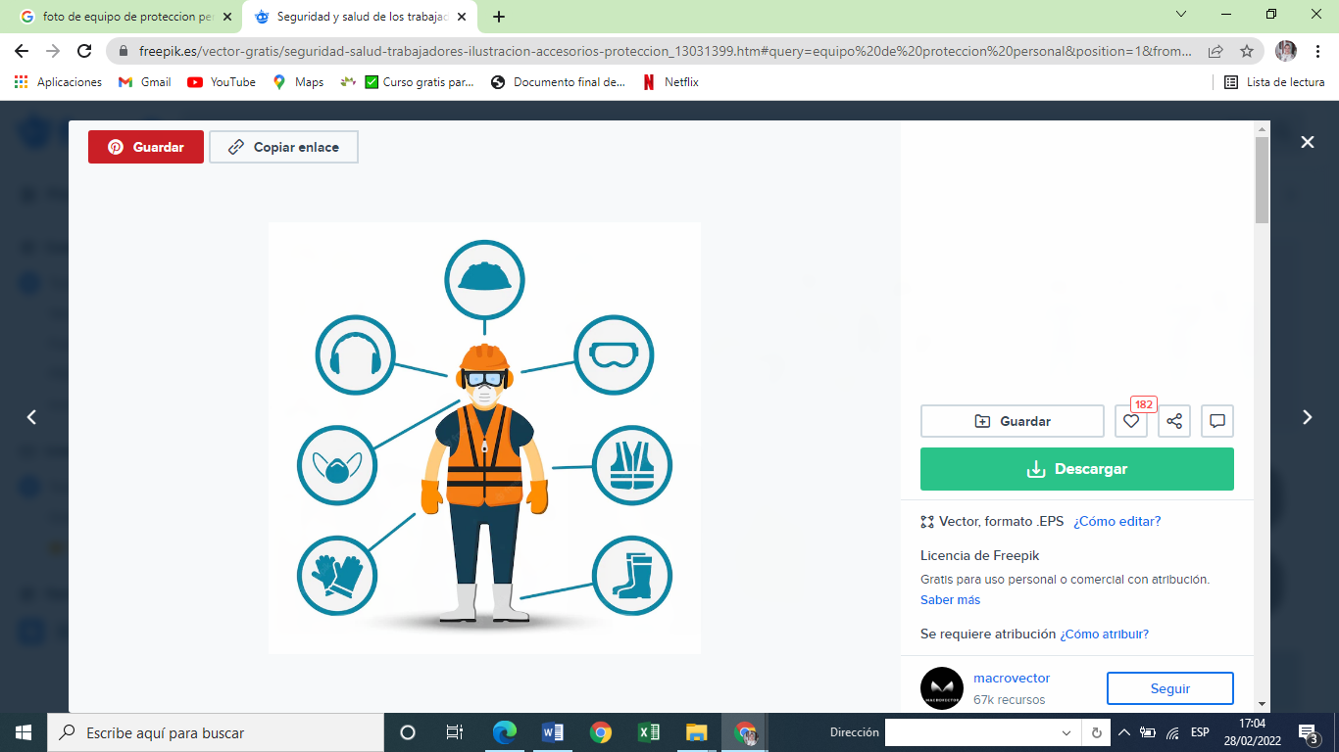

*Fuente:* [*https://ar.pinterest.com/*](https://ar.pinterest.com/)

**Actos Inseguros:** Es la violación de un procedimiento comúnmente aceptado como seguro, motivado por prácticas incorrectas que ocasionan el accidente en cuestión. Los actos inseguros pueden derivarse a la violación de normas, reglamentos, disposiciones técnicas de seguridad establecidas en el puesto de trabajo. Aquellas condiciones en las que el único causante de cualquier lesión propia es el mismo empleado, esto a causa de no tomar las debidas precauciones impuestas por la empresa como por ejemplo no usar los EPP sabiendo que es obligatorio usarlo. (Asamblea Nacional , 2007)

**Ambiente de Trabajo:** Cualquier característica de este que pueda tener una influencia significativa sobre la generación de riesgos para la salud del trabajador tales como: locales, instalaciones, equipos, productos, energía, procedimientos, métodos de organización y ordenación del trabajo.

**Seguridad:** Conjunto de normas, obras, acciones, así como, los instrumentos técnicos y legislativos requeridos para proteger la vida humana y la propiedad del hombre de las acciones de fenómenos destructivos, tanto de los provocados por la naturaleza como los originados por la actividad humana (Hernández, 2005, pág. 22).

Estas normas se establecen con el objetivo de reducir los riesgos que eminentemente llevaran a la ocurrencia de un fenómeno inesperado (accidente), que lleva a la pérdida de tiempo, dinero, materiales y hasta pérdida de vidas humanas, produciendo una baja en el prestigio y la economía de la empresa es por eso que la seguridad es obligación de empleador y empleado.

**Accidente:** es un suceso eventual debido a contacto o exposición de objetos, substancias, personas o animales y que altera el orden de un proceso normal o actividad, implicando generalmente lesión personal, daños materiales o ambos. (Letayf Jorge, 1994)

**Accidentes Leves sin Baja:** Son aquellos que ocasionan al trabajador lesiones leves, que no ameriten días de subsidio o reposo, solamente le brindan primeros auxilios o acude al médico de la empresa le dan tratamiento y se reintegra a sus labores. (Decreto, 2007)

**Accidentes Leves con Baja:** Se considerarán todos los accidentes de trabajo que conlleven la ausencia del accidentado del lugar de trabajo de al menos un día laboral, hasta un máximo de siete días. Las lesiones ocasionadas por el agente material deben

ser de carácter leve, tales como golpes, heridas de tres puntadas, quemaduras leves. (Decreto, 2007)

**Accidentes Graves:** Son considerados todos los accidentes de trabajo que conlleven la ausencia del accidentado del lugar de trabajo de ocho días o más; los tipos de lesiones consideradas como graves pueden ser: fracturas, esguinces, quemaduras de 2do y 3er grado, amputaciones.(Decreto, 2007)**.**

**Accidentes Muy Graves:** Se consideran todos los accidentes de trabajo que conllevan la ausencia del accidentado por más de veintiséis semanas consecutivas y que las lesiones ocasionadas sean de carácter muy grave y múltiples, tales como fracturas múltiples, amputaciones, politraumatismo, (Decreto, 2007).

**Accidente Mortal:** Se consideran todos los accidentes de trabajo que provoquen el fallecimiento de la persona que trabaja. (Decreto, 2007)

**Riesgo** Es la proximidad o posibilidad de que suceda un daño o perjuicio y sus posibles consecuencias. Este daño puede afectar a una persona o grupo y es el resultado de un suceso o una acción. Los riesgos se dan tanto en ámbitos domésticos como laborales, sociales, en la vía pública. (Concepto, 2021) , estos pueden ser;

**Riesgos naturales**. Es la probabilidad de que ocurra en un determinado espacio físico un hecho o evento natural, como nevadas fuertes, olas de calor o frío, huracanes, tormentas eléctricas, aludes, sequías, inundaciones, incendios forestales (Concepto, 2021).

**Riesgos biológicos**. **Es** la probabilidad de que la salud de las personas se vea afectada por la presencia de organismos como endoparásitos, [virus](https://concepto.de/virus-en-biologia/), [bacterias](https://concepto.de/bacterias/), esporas, cultivos celulares, [hongos](https://concepto.de/hongos/) y otros. (Concepto, 2021)

**Riesgos químicos**. Implican la probabilidad de un organismo o del [medio ambiente](https://concepto.de/medio-ambiente/) de sufrir daño al estar expuesto a agentes químicos, como el arsénico, el cianuro, el etanol, el uranio, el cloruro de calcio, el monóxido de carbono, entre muchos otros. (Concepto, 2021)

**Riesgos sanitarios:** Es la probabilidad de que un determinado suceso afecte la salud de personas o grupos. Este suceso puede tener una causa natural, como es el caso de una pandemia, o ser provocado por el ser humano, como un escape de gas en una fábrica. (Concepto, 2021)

**Riesgos económicos** **y financieros**:

Es la vulnerabilidad y la incertidumbre que se producen cuando se realizan grandes inversiones y las posibilidades de que la situación económica se altere o difiera de lo estipulado y afecte dichas inversiones. (Concepto, 2021).

**Reglamento Técnico Organizativo de Higiene y Seguridad del Trabajo (RTO)** tiene como objetivo fundamental establecer los principios y procedimientos básicos, así como la base organizativa que regirá todo lo concerniente a la actividad Higiene y Seguridad del Trabajo. (Asamblea Nacional , 2007)

**Competitividad empresarial**: Es la capacidad de una **empresa** para hacer rentable su negocio gracias a la implementación de estrategias que supongan una ventaja **competitiva** respecto a sus rivales en el mercado. (Ayudaley, 2020)

### 2.1.2.- El análisis FODA.

Estas siglas provienen del acrónimo en inglés SWOT (strenghts, weak-

nesses, opportunities, threats); en español, aluden a fortalezas, oportu-

nidades, debilidades y amenazas.

El análisis FODA consiste en re

Estas siglas provienen del acrónimo en inglés SWOT (strenghts, weak-

nesses, opportunities, threats); en español, aluden a fortalezas, oportu-

nidades, debilidades y amenazas.

El análisis FODA consiste en re

Estas siglas provienen del acrónimo en inglés SWOT (strenghts, weak-

nesses, opportunities, threats); en español, aluden a fortalezas, oportu-

nidades, debilidades y amenazas.

El análisis FODA consiste en re

Estas siglas provienen del acrónimo en inglés SWOT (strenghts, weak-

nesses, opportunities, threats); en español, aluden a fortalezas, oportu-

nidades, debilidades y amenazas.

El análisis FODA consiste en re

FODA: aluden a fortalezas, oportunidades, debilidades y amenazas, consiste en realizar una evaluación de los factores fuertes y débiles que en su conjunto diagnostican la situación interna de una organización, así como su evaluación externa; es decir, las oportunidades y amenazas. También es una herramienta que puede considerarse sencilla y permite obtener una perspectiva general de la situación estratégica de una organización determinada. Thompson (1998) establece que el análisis FODA estima el hecho que una estrategia tiene que lograr un equilibrio o ajuste entre la capacidad interna de la organización y su situación de carácter externo; es decir, las oportunidades y amenazas (Ponce, 2006; Gonzalez & Jineno, 2012)

Un análisis FODA**sirve para evaluar de manera visual y concreta una situación y tener un panorama de las consecuencias -**buenas o malas- que podrían tenerse al elegir una decisión. En las empresas puede ser común que sirva como un estudio previo para trazar la estrategia del siguiente año (ventas, publicidad, logística, etcétera) o el plan de un proyecto en particular: rediseño de un producto o servicio, nuevas ideas de negocio, inversión en un mercado o zona geográfica distinta.

¿Cómo identificar las fortalezas y debilidades?

Una fortaleza de la organización es alguna función que ésta realiza de manera correcta, como son ciertas habilidades y capacidades del personal con atributos psicológicos y su evidencia de competencias. Otro aspecto identificado como una fortaleza son los recursos considerados valiosos y la misma capacidad competitiva de la organización, como un logro que brinda la organización y una situación favorable en el medio social.

Una debilidad de una organización se define como un factor considerado vulnerable en cuanto a su organización o simplemente una actividad que la empresa realiza en forma deficiente, colocándola en una situación considerada débil.

Lo importante radica en que los activos competitivos o aspectos fuertes superen a los pasivos competitivos o situaciones débiles; es decir, lo trascendente es darles mayor ponderación a los activos.

El éxito de la dirección es diseñar estrategias a partir de lo que la organización realiza de la mejor manera, obviamente tratando de evitar las estrategias cuya probabilidad de éxito se encuentre en función de los pasivos competitivos (Ponce, 2006).

Las oportunidades constituyen aquellas fuerzas ambientales de carác-

ter externo no controlables por la organización, pero que representan

elementos potenciales de crecimiento o mejoría. La oportunidad en el

medio es un factor de gran importancia que permite de alguna manera

moldear las estrategias de las organizaciones. Las amenazas son lo

contrario de lo anterior, y representan la suma de las fuerzas ambien-

tales no controlables por la organización, pero que representan fuer-

zas o aspectos negativos y problemas potenciales. Las oportunidades

y amenazas no sólo pueden influir en el atractivo del estado de una

¿Cómo identificar las oportunidades y amenazas?

Las oportunidades constituyen aquellas fuerzas ambientales de carácter externo no controlables por la organización, pero que representan elementos potenciales de crecimiento o mejoría. La oportunidad en el medio es un factor de gran importancia que permite de alguna manera moldear las estrategias de las organizaciones.

Las amenazas son lo contrario de lo anterior, y representan la suma de las fuerzas ambientales no controlables por la organización, pero que representan fuerzas o aspectos negativos y problemas potenciales.

Las oportunidades y amenazas no sólo pueden influir en el atractivo del estado de una organización, sino que establecen la necesidad de emprender acciones de carácter estratégico, pero lo importante de este análisis es evaluar sus fortalezas y debilidades, las oportunidades y las amenazas y llegar a conclusiones (Ponce, 2006).

**Matriz de Evaluación de los Factores Internos (MEFI).**

Una vez elaborada la Matriz FODA, que enlista cuales son los factores internos y externos que influyen en el desempeño de una organización, el siguiente paso es evaluar, primeramente, la situación interna de la compañía, esto mediante la Matriz de Evaluación de los Factores Internos (MEFI).

El procedimiento para la elaboración de una MEFI se constituye por cinco etapas, y la diferencia se tomará solamente para realizar la evaluación de las fortalezas y debilidades de la organización y los valores de las calificaciones son distintos:

1. Es fundamental hacer una lista de las fortalezas y debilidades de la organización para su análisis.

2. Asignar un peso entre 0.0 (no importante) hasta 1.0 (muy importante), el peso otorgado a cada factor, expresa la importancia relativa del mismo, y el total de todos los pesos en su conjunto debe tener la suma de 1.0.

3. Asignar una calificación entre 1 y 4, en orden de importancia, donde el 1 es irrelevante y el 4 se evalúa como muy importante.

4. Efectuar la multiplicación del peso de cada factor para su calificación correspondiente, para determinar una calificación ponderada de cada factor, ya sea fortaleza o debilidad.

5. Sumar las calificaciones ponderadas de cada factor para determinar el total ponderado de la organización en su conjunto (Ponce, 2006).

**Matriz de Evaluación de los Factores Externos (MEFE).**

Una vez elaborada la Matriz FODA (Fortalezas, Oportunidades, Debilidades y Amenazas), que enlista cuales son los factores internos y externos que influyen en el desempeño de una organización. La siguiente matriz es de evaluación de los factores externos como lo propone David (1977), observando algunos cambios con respecto a las anteriores, ya que establece un análisis cuantitativo simple de los factores externos, es decir, de las oportunidades y las amenazas mediante el siguiente procedimiento:

1. Hacer una lista de las oportunidades que debe tomar y las amenazas externas que debe superar la empresa.

2. Asignar un peso relativo en un rango de cero (irrelevante) a 1.0 (muy importante), el peso manifiesta la importancia considerada relativa que tiene cada factor, soslayando que las oportunidades deben tener más peso que las amenazas, siendo necesario establecer que la suma de todas las oportunidades y las amenazas deben sumar 1.0.

3. Ponderar con una calificación de 1 a 4 para cada uno de los factores considerados determinantes para el éxito, con el propósito de evaluar si las estrategias actuales de la empresa son realmente eficaces, el 4 es una respuesta considerada superior, 3 es una respuesta superior a la media, 2 una respuesta de término medio y 1 una respuesta mala.

4. Multiplicar el peso de cada factor por su calificación para obtener una calificación ponderada.

5. Sumar las calificaciones ponderadas de cada una de las variables para determinar el total del ponderado de la organización en cuestión (Ponce, 2006).

2.1.3. Matriz de riesgo**.**

Una matriz de riesgos es una sencilla pero eficaz herramienta para identificar los riesgos más significativos inherentes a las actividades de una empresa, tanto de procesos como de fabricación de productos o puesta en marcha de servicios. Por lo tanto, es un instrumento válido para mejorar el control de riesgos y la seguridad de una organización.

A través de este instrumento se puede realizar undiagnóstico objetivo y global de empresas de diferentes tamaños y sectores de actividad. Asimismo, mediante la matriz de riesgo es posible evaluar la efectividad de la gestión de los riesgos, tanto financieros como operativos y estratégicos, que están impactando en la misión de una determinada organización. (ISOtools, 2015)

**Ventajas de una matriz de riesgo;**

Una efectiva matriz de riesgo permite hacer comparaciones objetivas entre proyectos, áreas, productos, procesos o actividades. Igualmente, una matriz de riesgo permite evaluar la efectividad de una adecuada gestión. (SIGWEB, 2012).

**Mapa de riesgo**.

Es un instrumento que permite identificar los factores de riesgo que se pueden presentar dentro de una organización, además, brinda la posibilidad de que estos se puedan cuantificar, es decir clasificar en el daño que este podría causar, la escala en la que va a estar dividido (alto, medio o bajo), y la probabilidad de que esto pueda ocurrir, (Arevalo, Blog Pirani, 2020).

La finalidad del mapa es identificar y medir los riesgos a los que está expuesta la organización, proporcionar una visión analítica de las relaciones de causalidad subyacentes, es importante tener en cuenta que dentro del mapa de riesgo deben existir:  acciones de mitigación, indicadores clave de riesgo y los controles que se definieron para cada riesgo. (PIRANI, 2020)

## 2.2.- Marco Legal

El marco legal está constituido por las diferentes leyes, normas y decretos establecidos y que aplican en el área de higiene y seguridad, además se rige por el reglamento de la ley, este es el que se encarga de implementar dicha ley, siendo así su cumplimiento obligatorio, así como el derecho que tienen las personas que harán uso de éstas. Dichos artículos estarán establecidos en la siguiente tabla:

1. Marco legal de la H&S.

|  |  |  |  |
| --- | --- | --- | --- |
| **Marco legal involucrado en el sector higiene y seguridad laboral** | | | |
| **Nombre de la**  **Ley** | **Objetivo** | **Articulo** | **Aplicación** |
| Constitución política de la República de Nicaragua | La constitución política de Nicaragua es la carta fundamental de la República; las demás leyes están subordinadas a él . No tendrán valor alguno las leyes, tratados, decretos, reglamentos, órdenes o disposiciones que se le opongan o alteren sus disposiciones. | Arto 82 | Derecho de los Trabajadores a Condiciones de Trabajo que les aseguren en especial: "La integridad física, la salud, la higiene y la disminución de los riesgos laborales para hacer efectiva la seguridad ocupacional del trabajador" Derecho de los Trabajadores a Condiciones de Trabajo que les aseguren en especial: "La integridad física, la salud, la higiene y la disminución de los riesgos laborales para hacer efectiva la seguridad ocupacional del trabajador" |
| REGLAENTO DE LA LEY GENERAL DE HIGIENE Y SEGURIDAD DEL TRABAJO | El presente reglamento tiene como objetivo definir los aspectos fundamentales para la implementación de la ley Nº 618 de higiene y seguridad, publicada en la gaceta diario oficial. Nº 133. Del 13 d3 julio del 2007, | Arto.1 | El presente Reglamento tiene por objeto regular la aplicación de la Ley No. 618, Ley General de Higiene y Seguridad del Trabajo, publicada en La Gaceta, Diario Oficial No. 133 del 13 de Julio del 2007. |
| Arto 2 | Al Ministerio del Trabajo, como órgano rector de la higiene y seguridad del trabajo, le corresponde la aplicación de este Reglamento en los términos que establece la Ley General de Higiene y Seguridad del Trabajo, sin perjuicio de las facultades y atribuciones que otras leyes otorguen a otras instituciones públicas dentro de sus respectivas competencias. |
| Arto. 3 | Corresponde al Ministerio del Trabajo la elaboración, aprobación, publicación de las normativas, resoluciones e instructivos técnicos que, en materia de higiene y seguridad del trabajo, considere pertinentes. |
| Arto. 4 | El Consejo Nacional de Higiene y Seguridad del Trabajo es un órgano consultivo para la elaboración de políticas nacionales en materia de higiene y seguridad del trabajo. |
| Arto. 5 | Cuando en este Reglamento se haga referencia a la Ley, se entenderá que se trata de la Ley General de Higiene y Seguridad del Trabajo, y cuando se refiera al MITRAB, al Ministerio del Trabajo. |
| Arto. 6 | El Ministerio del Trabajo, a través de las correspondientes normativas, reglamentos, instructivos y demás instrumentos que publique determinará los requisitos que deben reunir los centros de trabajo en materia de higiene y seguridad del trabajo. |
| Arto.7 | La aplicación de las disposiciones contenidas en este Reglamento se hará atendiendo a las características de cada tipo de trabajo. |
| Arto.8 | Los empleadores o sus representantes, los trabajadores, los miembros de la Comisión Mixta de Higiene y Seguridad del Trabajo, los encargados de la seguridad, higiene del trabajo y los médicos de los establecimientos y/o centros de trabajo, en su caso, están obligados a cuidar de la estricta observancia de este Reglamento en sus respectivos centros de trabajo. |
| Arto. 9 | Los empleadores de acuerdo a lo establecido en el artículo 18 incisos 9 y 15 de la Ley deben inscribir a sus trabajadores bajo el régimen de seguridad social del INSS en la modalidad integral, sin perjuicio de la cobertura que el empleador pueda otorgar a través de otras aseguradoras. |
| Arto.10 | Conceptos: Sin perjuicio de las definiciones señaladas en el artículo 3 de la Ley, se tendrán las definiciones siguientes:   * Inspección de higiene y seguridad * Prevención * Acción preventiva * Lugar de trabajo * Acta de inspección * Acta de infracción * Infracción * Multa * Inspección de higiene y seguridad del trabajo * Tipos de accidente * Obstrucción a la labor de inspección |
| Arto. 11 - 15 | Obligaciones de los empleadores y trabajadores |
| Arto. 16 | Organización y gestión en materia de higiene y seguridad, en los centros de trabajo; licencia en materia de higiene y seguridad del trabajo |
| Arto.17 - 22 | De las comisiones de higiene y seguridad del trabajo |
| Arto. 23 / 35 | Condiciones de seguridad e higiene en los lugares de trabajo |
| Arto. 36 -55 | Inspecciones de seguridad de higiene y seguridad del trabajo |
| Arto. 56 - 66 / | Riesgos laborales |
| Arto. 67 / 86 | Procedimiento sancionador de los riesgos laborales  Suspensión colectiva del trabajo por riesgos  Recursos  Disposiciones finales. |
| LEY Nª 618,  LEY GENERAL DE HIGIENE Y SEGURIDAD DEL TRABAJO | La presente Ley es de orden público, tiene por objeto establecer el conjunto de disposiciones mínimas que, en materia de higiene y seguridad del trabajo, el Estado, los empleadores y los trabajadores deberán desarrollar en los centros de trabajo, mediante la promoción, intervención, vigilancia y establecimiento de acciones para proteger a los trabajadores en el desempeño de sus labores | Arto 17 | En el marco de la coordinación interinstitucional entre el Ministerio de Salud, Instituto Nicaragüense de Seguridad Social y el Ministerio del Trabajo, se realizarán acciones comprendidas en su ámbito de competencia entre otros:  a. Promoción y asesoramiento técnico.  b. Realización de estudios epidemiológicos para la identificación y prevención de las patologías que se deriven de la exposición de riesgos ambientales.  c. Realizar estudios, investigaciones y divulgación de estadísticas relacionadas a la salud de los trabajadores.  d. Desarrollar programas específicos dirigidos a promover la mejora del ambiente de trabajo y el perfeccionamiento de los niveles de protección. |
| Arto 18 | Capítulo I: Son Obligaciones del Empleador |
| Arto: 19 - 22 | Capitulo II: Capacitación a los Trabajadores |
| Arto 23- 27 | Capítulo III De la Salud de los Trabajadores |
| Arto 28 - 31 | Capítulo IV Superficie y Cubicación |
| Arto 32 | Capítulo V Obligaciones de los Trabajadores |
|  |  | Arto 33- 35 | Capítulo VI Obligaciones de los Contratistas y Sub-Contratista |
|  |  | Arto 40 - 60 | De la organización de la higiene y seguridad en los centros de trabajo. Capítulo I Las Comisiones Mixtas de Higiene y Seguridad del Trabajo |
|  |  | Arto 61 - 72 | Capítulo II De los Reglamentos Técnicos Organizativos |
|  |  | Arto 114- 130 | Título V, De las condiciones de higiene y seguridad industrial en los lugares de trabajo; capítulos: I Y II |
|  |  | Arto131- 132 | Titulo VI, De la seguridad de los equipos de trabajo. |
|  |  | Arto133 -138 | Título VII, De los equipos de protección personal |
|  |  | Arto139- 150 | Título VIII, De la señalización |
|  |  | Arto151-170 | Título IX, De los equipos e instalaciones eléctricas |
|  |  | Arto 292-298 | Título XIX, Ergonomía industrial |

*Fuente: Elaboración propia.*

## 2.3 Estado del arte.

1. Estado del arte.

|  |  |  |  |
| --- | --- | --- | --- |
| Autor | Año | Contribución | Cambio |
| [Mena Meza, Raquel Andrea](https://repositoriosiidca.csuca.org/Author/Home?author=Mena+Meza%2C+Raquel+Andrea), [Zeledón Martínez, Diego Antonio](https://repositoriosiidca.csuca.org/Author/Home?author=Zeled%C3%B3n+Mart%C3%ADnez%2C+Diego+Antonio), [Morales García, Joel Isaac](https://repositoriosiidca.csuca.org/Author/Home?author=Morales+Garc%C3%ADa%2C+Joel+Isaac) | 2019 | El presente trabajo consiste en la elaboración de un manual de higiene y seguridad industrial, el cual se aplicó en toda la empresa industrial Agri-Corp CISI. se realizó una propuesta de un manual de higiene y seguridad industrial para minimizar o eliminar riesgos que pudieran afectar al personal, siendo esto de gran aporte para la empresa, ya que permitió realizar una mejor gestión de los riesgos, considerando que se realizó una investigación similar, la realización de una propuesta del manual de higiene y seguridad basado en la ley n°618, para la empresa “Multisercios Antón”, la cual presta servicio en el sector industrial, con el objetivo de tratar de mitigar los riesgos de accidentes y enfermedades que puedan sufrir sus trabajadores. | En el análisis de las condiciones actuales de Agri-Corp CISI se detectaron debilidades en cuanto a señalización industrial, en cuanto a prevención se refiere, se construyeron un conjunto de medidas correctivas y preventivas con el objetivo de disponer de un área de trabajo completamente segura de peligros para los colaboradores. De esta manera se promueve una sólida gestión para el control de los mismos. |

*Fuente: Elaboración propia.*

# CAPÍTULO III: DISEÑO METODOLÓGICO

## 3.1.- Tipo de Investigación

El presente estudio es cuantitativo, porque su análisis se basó en el resultado numérico de las encuestas que se aplicaron a los trabajadores de la empresa “Multiservicios Antón”. La cual fue diseñada en base a la Ley Nº 618 y su reglamente de higiene y seguridad del trabajo. Indagando sobre el nivel de conocimiento del personal sobre esta ley, el personal de la empresa fue parte fundamental para este estudio, gracias a la colaboración brindada se logró realizar la recopilación de la información de datos. Es descriptivo; porque presentará y evaluará las características principales de los datos a través de tablas y gráficos, los cuales fueron procesados mediante el programa estadístico SPSS que a continuación se abordara, logrando uno de los objetivos es describir las condiciones actuales de higiene y seguridad laboral, así como los espacios de trabajo donde ejecutan sus funciones los trabajadores de la empresa de Multiservicios Antón S.A.

Es de corte transversal, porque se define como un tipo de**método de observación que permite analizar los datos de ciertas variables, las cuales** se recopiló en un período de tiempo determinado y en la base de una población o muestra de la misma. En el caso de este estudio, la población observada son los empleados que laboran para la empresa de “Multiservicios Antón” S.A, en un periodo establecido por el estudio a realizase que compendia de octubre del 2021 a febrero del 2022, en ese tiempo se fue recopilando información del personal, la forma en la que realizan diariamente su trabajo por ejemplo las fichas que llenan antes de iniciar sus labores, con el fin de garantizar el cumplimiento de la normativas de higiene y seguridad industrial , fotos en las que se observan como realizan su trabajo, toda esta información fue muy importante para el proceso, se tomaron en cuenta para la elaboración de la encuestas, de igual forma para el análisis sobre las fortalezas, debilidades, oportunidades y amenazas, incluyendo la realización de la propuesta del manual de higiene y seguridad laboral donde se clasifico las áreas de trabajo, realizando su matriz y mapeo de riesgo. toda la información recopilada fue de gran utilidad para la elaboración de esta investigación con la información brindada por el personal de la empresa “Multiservicios Antón”.

## 3.2.- Área de estudio

Empresa Multiservicios Antón S.A. está ubicada de la Gasolinera uno ½ cuadra al Sur, Chichigalpa, Chinandega, Nicaragua.

1. 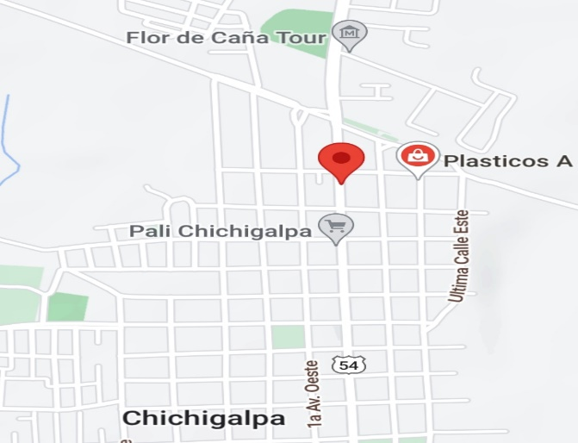 Ubicación de la empresa Multiservicios Antón S.A.

*Fuente: Google maps*

3.3.- Unidades de Análisis: Población**.**

Una vez que fue definida la unidad de muestreo/análisis, se procede a delimitar la población que va a ser estudiada y sobre la cual se pretende generalizar los resultados. Así, una población es el conjunto de todos los casos que concuerdan con una serie de especificaciones (Lepkowski, 2008).

La población que se estudió en esta investigación, son todos los trabajadores de la empresa” Multiservicio Antón”, la cual se compone de 12 trabajadores y todos participaron en esta investigación aportando su colaboración al responder la encuesta realizada.

## 3.4.- Muestra: tamaño de la muestra y muestreo

La muestra es, en esencia, un subgrupo de la población. Digamos que es un subconjunto de elementos que pertenecen a ese conjunto definido en sus características al que llamamos población (Sampieri, Collado & Baptista, 2014).

El tipo de ***muestreo*** es “***no probabilístico”,*** accidental o causal, este se basa exclusivamente en la conveniencia para la investigación (UCC, 2021), ya que la empresa que se estudió fue su población y la muestra sus trabajadores.

Tomando en cuenta la definición anterior, se utilizó un ***muestreo no probabilístico*** ***por conveniencia,*** dado a su facilidad de acceso, debido al tamaño de la empresa y su número de trabajadores, se tomó en cuenta a todos los elementos poblacionales. En este caso hablamos de los 12 trabajadores por los que está compuesta la empresa “Multiservicios Antón”, Con el objetivo que los resultados sean más confiables, es no probabilística por conveniencia dado a que la encuesta está diseñada para los trabajadores de la empresa de “Multiservicio Antón”,

3.5.- Métodos e instrumentos de recolección de datos**.**

Para la recopilación de información, se realizó una encuesta con opciones múltiple y dicotómicas. Las opciones múltiples proporcionaron una lista fija de opciones estructuradas que fueron fácil de responder y la encuesta dicotómica; la cual, solo presentan dos opciones posibles. ¿Cuál es la finalidad de una pregunta dicotómica? Dividir a los encuestados en dos grupos según sus opiniones, experiencias o cualidades se logró diseñar una encuesta que el encuestado comprenda la pregunta y sea una respuesta concreta que permita hacer un análisis claro y que sus resultados sean concluyentes respecto al conocimiento que tienen sobre la Ley Nº 618 y su reglamento de higiene y seguridad del trabajo.

**La recolección de datos se divide en dos fuentes: primarias y secundarias.**

**Fuentes Primarias:** para la recopilación de la base de datos cuantitativos, se aplicó la encuesta a los 12 colaboradores de la empresa “Multiservicio Antón”,

con la finalidad de recopilar información sobre los conocimientos y la aplicación de la ley Nº 618 y su reglamento, los trabajadores realizan las diferentes actividades laborales en su campo de trabajo en base a estos conocimientos que tienen siendo una de las normas más importantes la utilización de los equipos de protección personal (Figura 1).

**Fuentes Secundarias:** es toda la información que se encontró en libros, publicaciones, páginas oficiales de internet, la Ley Nº 618 de Higiene y seguridad y su reglamento, sus artículos, conceptos y definiciones en base al tema en estudio, en el que se encuentra abundante información a nivel nacional e internacional. La cual fue de mucha utilidad para este trabajo, conocer los beneficios que ofrece la implementación de la ley anteriormente mencionada para la empresa “Multiservicio Antón” y sus trabajadores, uno de los más importantes es lograr implementar un manual de higiene y seguridad laboral acorde al rubro de la empresa, y que le permita la obtención de la Licencia de higiene y seguridad laboral, esta será de gran impacto para la empresa porque permitirá una mayor competitividad a nivel laboral y empresarial, y de gran beneficio a sus trabajadores, estos estarán altamente capacitados porque tendrán información disponible y trabajar de forma segura, tratando siempre de identificar los riesgos de posibles accidentes y enfermedades laborales que perjudique su vida y la estabilidad laboral de la empresa “Multiservicio Antón”.

Se utilizó tambiénel **“Checklist**” (Tabla 5)son formatos de control, que se crean para registrar actividades repetitivas y controlar el cumplimiento de una serie de requisitos o recolectar datos ordenadamente, de forma sistemática. (Gonzalez & Jineno, 2012) Se señalan además los principales usos, cómo usarlos; además de indagar cuáles son los aspectos que se verifican antes de iniciar sus labores.

Se utilizó una guía de observación, utilizando la técnica del “check list” como un instrumento de recopilación de información sobre el conocimiento y aplicación de las normas de higiene y seguridad de la ley 618, que tiene el personal de la empresa “Multiservicio Antón”. La cual fue elaborada con los en base a las normativas que deben cumplir.

3.6.- Procesamiento y plan de análisis de la información**.**

En esta fase, se utilizó el análisis de datos mediante el programa Microsoft office y el método estadístico SPSS (Paquete estadístico para ciencia social), que continuación describimos:

**Microsoft Office**:

Es un excelente servicio que le ayudará a dar rienda suelta a sus mejores ideas, a realizar todo lo que se proponga y a estar conectado mientras está fuera. Solo debe iniciar sesión para tener una experiencia personalizada y las aplicaciones más actualizadas de Office; Se trata de un conjunto de aplicaciones que realizan tareas [**ofimáticas**](https://definicion.de/ofimatica/), es decir, que permiten automatizar y perfeccionar las actividades habituales de una oficina. (Pérez, 2009), con características nuevas y mejoradas que se añaden periódicamente.

**Microsoft Word:**

Es un programa completo de procesamiento de texto para los sistemas operativos con el que realizaremos nuestra redacción de informes hasta el trabajo final. (Pérez,2009), este programa fue una herramienta fundamental para la elaboración del documento de investigativo de la empresa “Multiservicios Antón”, la propuesta de un manual de higiene y seguridad del trabajo según la Ley 618 y su reglamento en él se fueron archivando toda la información recopilada para su realizar el consolidado de todo el trabajo final de esta investigación.

**Microsoft Excel:**

Es un programa de hojas de cálculo que permite realizar cálculos, contiene herramientas de gráficos, tablas dinámicas y soporte para lenguajes de

programación de macros. (Pérez,2009), con el que contamos para la elaboración de cronograma, presupuesto, tablas, fichas y la elaboración de mapas para el trabajo de investigación de la propuesta del manual de higiene y seguridad del trabajo según la Ley 618 y su reglamento para la empresa “Multiservicios Antón”.

**Microsoft PowerPoint:**

**E**s el programa de **Office** que se utiliza para crear y mostrar presentaciones visuales. Su base está en el [**desarrollo**](https://definicion.de/desarrollo/) de diapositivas multimediales que pueden incluir imágenes, texto, sonido y videos. (Pérez,2009), con esta herramienta se realizará la presentación del trabajo final, el que se incluirá desde imágenes, texto y video, todos en base a la

propuesta del manual de higiene y seguridad del trabajo según la ley 618 y su reglamento, a la empresa “Multiservicios Antón”. tratando de aprovechar al máximo esta herramienta.

**El método estadístico Statistical Package for Social Sciences (SPSS**):

Creado desde 1968.SPSS significado de sus siglas en español seria paquete estadístico para ciencia social, el cual es un formato que ofrece IBM quien lo adquirió en el 2009, se conoce como IBMSPSS, es el acrónimo de Producto de Estadística y Solución de Servicio. Existen otros productos diferentes en la suite, cada uno de ellos ofrecen sus propias características únicas.

Esta potente herramienta de tratamiento y análisis de datos facilitará el procesamiento de la información obtenida de las encuestas, lo que facilitó el procesamiento de la información generando resultados como: tablas de frecuencias y gráficos de barra, los cuales precisan en términos numéricos y de porcentajes la información obtenida.

Los gráficos y las tablas representan e interpretan información procedente de diferentes fuentes, de forma clara, precisa y ordenada. Casi todo tipo de información puede organizarse en una tabla de datos y ser representada en algún tipo de gráfico. (Blog Questionpro, 2021)

## 3.7 Operacionalización de las variables

1. Operacionalización de variables

| VARIABLES | DEFINICIÓN CONCEPTUAL | DIMENSIONES | INDICADORES |
| --- | --- | --- | --- |
| Valoración de la Ley General de Higiene y Seguridad (Ley 618) | La presente ley es de orden público, tiene por objeto establecer el conjunto de disposiciones mínimas que, en materia de higiene y seguridad del trabajo, el Estado, los empleadores y los trabajadores deberán desarrollar en los centros de trabajo, mediante la promoción, intervención, vigilancia y establecimiento de acciones para proteger a los trabajadores en el desempeño de sus labores | Obligaciones de los empleadores | Gestión Empresarial.  Capacitaciones de los trabajadores  Salud de los trabajadores  Accidentes de trabajo  Equipos de protección personal |
|
| Obligaciones de los empleados | Contribución de los empleados con la seguridad.  Responsables con sus EPP, que les suministra su empleado |
| Manual de Higiene y Seguridad | Se refiere a la aplicación de un conjunto de medidas sobre la seguridad y prevención de riesgos laborales para los trabajadores. ... La prioridad de la Seguridad en el Trabajo. | Aplicación de las normas y procedimientos del manual de Higiene y Seguridad. | Evaluar la gestión  Identificar oportunidades de mejoramiento  Adecuar a la realidad objetivos, metas y estrategias  Sensibilizar a las personas que toman decisiones y a quienes son objeto de las mismas, acerca de las bondades de los programas  Tomar medidas preventivas a tiempo  Comunicar ideas, pensamientos y valores de una manera resumida: "medimos lo que valoramos y valoramos lo que medimos" |
| Competitividad | Es un concepto íntimamente relacionado con la **competencia empresarial** o la **competitividad económica**. En cualquier caso, cada empresa es distinta y los factores que pueden hacer rentable un negocio varían en función de cada caso. | [**Tipos de competencia empresarial**](https://ayudaleyprotecciondatos.es/2020/07/13/competitividad-empresarial/#Tipos_de_competencia_empresarial)   * + [Competitividad auténtica](https://ayudaleyprotecciondatos.es/2020/07/13/competitividad-empresarial/#Competitividad_autentica)   + [Competitividad interna](https://ayudaleyprotecciondatos.es/2020/07/13/competitividad-empresarial/#Competitividad_interna)   + [Competitividad externa](https://ayudaleyprotecciondatos.es/2020/07/13/competitividad-empresarial/#Competitividad_externa) | La competitividad:   * Auténtica busca resultados a medio o largo plazo a través de la incorporación de progresos técnicos en los procesos productivos o la especialización y formación de mano de obra. * **Interna**la capacidad que tiene una empresa para explotar sus recursos de forma efectiva. Esto incluye la gestión eficiente de personal * **externa** se refiere a los logros conseguidos por una empresa en su marco de negocio, o la posición en la que se encuentra respecto a la competencia. |
| FODA | Es una herramienta que posibilita conocer y evaluar las condiciones de operación reales de una organización. | Fortalezas  Debilidades  Oportunidades  Amenazas | Disponer de una muy buena maquinaria, Tener un buen grupo de trabajo y Contar con fluidez económica.  Política crediticia de la empresa, ofertas de capacitación y paz social  Crecimiento en el mercado Nacional  Crecimiento lento del mercado  Requisitos reglamentarios costosos. |
| Requisitos de la Ley N° 618 | Todas las personas naturales o jurídicas, nacionales y extranjeras que se encuentran establecidas o se establezcan en Nicaragua, deberán cumplir con esta Ley N° 618 | Tipos de riesgos de higiene y seguridad industrial  Capacitación  Utilización del equipo de protección personal EPP  Señalización | La integridad física  Protección de la salud  ante contaminantes químicos.  Cuidar la higiene y la disminución de los riesgos laborales.  Disposición de estados de equipos de seguridad para hacer efectiva la seguridad ocupacional del trabajador”. |
| Riesgos Identificados | Es uno de los pasos que más se utiliza en un proceso de buscar las probabilidades de posibles accidentes y enfermedades laborales | Medidas oportunas para proteger la vida de los colaboradores. | Conoce los riesgos de tu trabajo  Planifica con anticipación tus tareas, incluyendo tu equipo de protección.  Adoptar medidas oportunas para prevención de accidentes y enfermedades. |
| Accidentes Laborales | Los accidentes laborales son una amenaza constante en los centros de trabajo, que afecta económico y socialmente. | Medidas de protección para mitigar los accidentes | Capacitaciones a los colaboradores.  Salud de los trabajadores  Protección de equipos adecuados a su trabajo |
| Matriz de Riesgo | Es una herramienta de gestión que permite determinar objetivamente cuáles son los riesgos relevantes para la seguridad y salud de los trabajadores que enfrenta una organización | Evaluación de los riesgos que están asociados a incidencias y consecuencia que se quieren investigar | 1)Identificación de riesgos en la empresa.  2) Evaluar la probabilidad de que se acabe confirmando el riesgo.  3) Representación de la matriz de riesgos. |

*Fuente: Elaboración propia*.

3.7.1 Confiabilidad y validez de los instrumentos (formulación y validación)

**Análisis de Fiabilidad Alfa de Cronbach**.

|  |  |  |
| --- | --- | --- |
| Alfa de Cronbach | Alfa de Cronbach basada en elementos estandarizados | N de elementos |
| .610 | .762 | 4 |

1. Estadísticas de fiabilidad

*Fuente: Elaboración propia.*

En esta investigación se empleó 1 alternativa para el cálculo del alfa de Cronbach. Esta fue: mediante el paquete estadístico SPSS (22). Estas variantes se aplicaron para validar la consistencia interna del cuestionario de 16 preguntas tomando como muestra 4 ítems, teniendo como resultado una fiabilidad de 0.762 siendo esta aceptable en el rango de fiabilidad según el alfa de Cronbach.

# CAPITULO IV: ANALISIS Y RESULTADOS.

## 4.1 Análisis y resultados del FODA de la empresa M. Antón.

1. 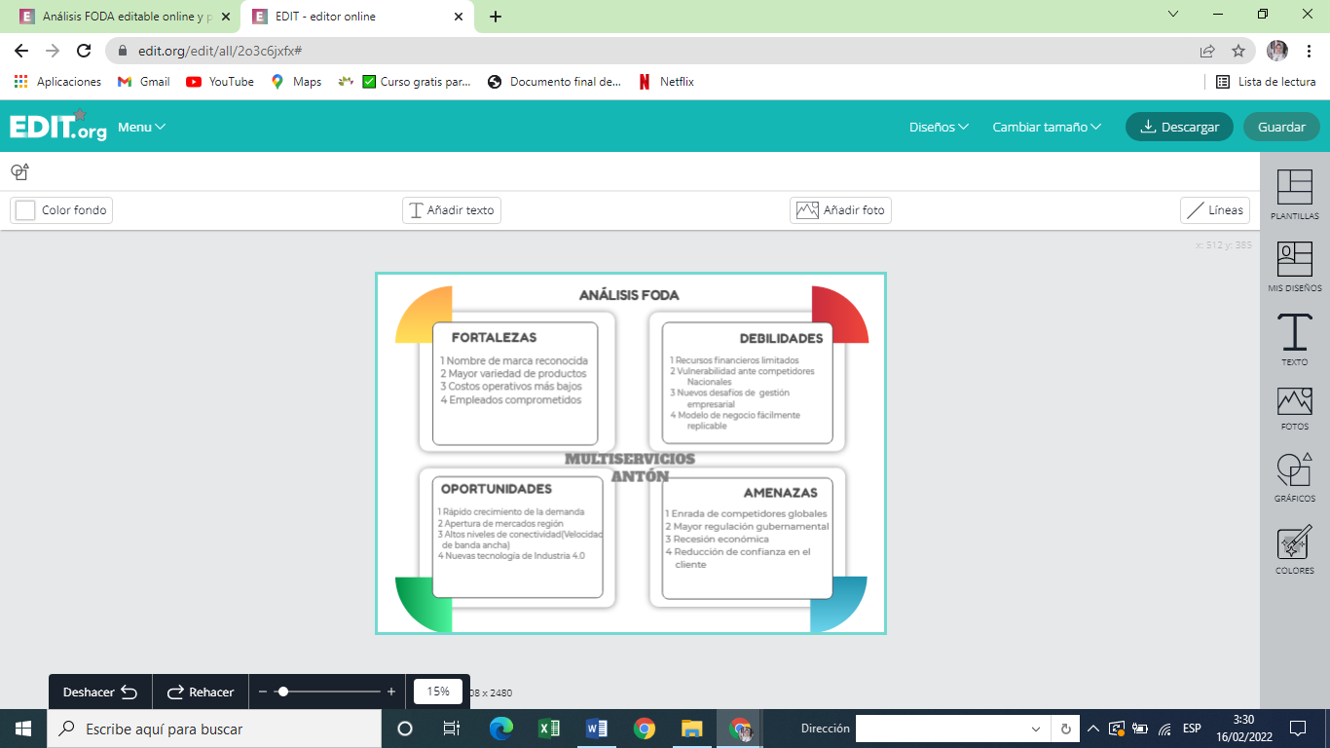 FODA

*Fuente: Elaboración propia.*

Esta investigación se centró en identificar, analizar, clasificar las fortalezas, oportunidades, debilidades y amenazas laborales de la empresa “Multiservicios Antón” con el objetivo de conocer el estado actual de la empresa y una vez conociendo su condición, según el análisis ambas matrices internas y externas; las que nos dieron como resultado un balance positivo, lo que permitirá diseñar nuevas estrategias, para generar una mejor competitividad en el campo laboral.

En la figura 3. Se puede observar el resultado de la matriz FODA de la empresa “Multiservicios Antón”, como factor interno; *Fortalezas;* el nombre de su marca al que conocida en las empresas de occidente que es el lugar de su origen y ellos se

han encargado de que ese nombre sea reconocido como una empresa de servicio responsable, con un personal altamente calificado y comprometidos en sus desempeño laboral, lo que le ha permitido ofrecer distintos servicio que la empresa necesite y ellos puedan cubrir, satisfacer al cliente es fundamental para una empresa de servicios, lo que a la empresa le permite mantener sus costas operativos bajos.

Las *Debilidades* de “Multiservicios Antón” como toda empresa joven sus recursos financieros son limitados, tratar de cumplir con los estándares de calidad, las

adquisiciones de equipos en general, es parte de tratar de cumplir con la Ley N°618 y su reglamento de higiene y seguridad del trabajo, un costo difícil de enfrentar para una empresa que es nueva en el mercado laboral. Lo anteriormente mencionado implica un gran desafío para la gestión empresarial de la empresa, porque debe de buscar estrategias que no afecten a la calidad del servicio, ni a sus trabajadores, sobre todo en estos tiempos que enfrentamos la pandemia que nos ha tocado reinventarnos en realizar cambios en nuestras vidas y economía.

“Multiservicios Antón” cuenta con *Oportunidades* en el mercado laboral que presta servicios, por la demanda que se está generando en las empresas que se están industrializando con equipos modernos de alta tecnología, los cuales necesitan mantenimiento constante y este fue un pilar fundamental para la creación de la empresa “Multiservicios Antón”, actualmente es una empresa que se está expandiendo al centro del país, ya que ahora no solo atiende al occidente, sino empresas del centro y sur del país, a pesar de estar a solo tres años de haberse colocado en el mercado tiene un excelente crecimiento con respecto a sus clientes, lo que quiere decir; que son una empresa capaz de llegar a superar sus debilidades con estrategias en base a sus fortalezas y oportunidades.

Las *Amenazas* de “Multiservicios Antón”, es la competencia a nivel global (Nacional e internacional), debido al tipo de rubro de la empresa, cuando hablamos de tecnología en las empresas, nos referimos a todos los equipos que las empresas adquieren para su producción, como son las maquinarias de alta, media y baja

tecnología, todas ellas provenientes de países extranjeros que actualmente venden sus equipos garantizando su mantenimiento de forma periódica, es por esto mismo que las empresas.

Actualmente otra de las amenazas que están enfrentando es la regulación gubernamental, en este caso nos referimos al cumplimiento de la Ley N° 618 y su reglamento de higiene y seguridad del trabajo, el MITRAB es quien se encarga de esta labor y todas las instituciones que tienen que ver con la administración de una empresa, en este caso el trámite de la Lic. de higiene y seguridad del trabajo que debe tener toda empresa de servicio industriales, actualmente “Multiservicios Antón” carece de un manual de higiene y seguridad del trabajo, siendo un requisito para su trámite, y la recesión económica que el país se encuentra, afecta a toda la economía empresarial.

## . Análisis de resultados de la encuesta a los trabajadores de “Multiservicios Antón”.

Se observó que en los resultados de los datos personales de la encuesta son todos del sexo masculinos (Anexo, tabla 9), con un total de 12 trabajadores de la empresa “Multiservicios Antón”; los que representan el 100% de su población activa

En la tabla 15 (Anexo), se encuentran las respuestas de los trabajadores según sus conocimientos sobre higiene y seguridad laboral.

El 100% de los trabajadores afirman que la empresa realiza el pago de la seguridad social, esta les provee de los equipos de protección personal acorde a sus funciones, les brinda capacitaciones sobre higiene y seguridad laboral, tienen supervisión sobre el uso correcto de los equipos de protección personal y de igual forma las señalizaciones del lugar donde realizaran el trabajo, para garantizar el espacio seguro, Por tanto; “Multiservicios Antón”, cumple con los artículo 18, 19 22, 131- 132, 133-138(Tabla 1), establecidos por la Ley Nº 618 de higiene y seguridad laboral, según los conocimientos de sus trabajadores.

1. 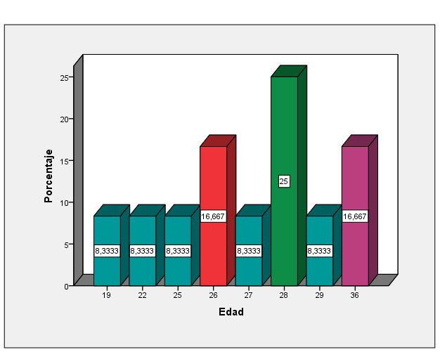 Edad de los trabajadores de “Multiservicios Antón”.

*Fuente: Elaboración propia*

La figura 4; representa las edades de los trabajadores, estos se encuentran entre los 19 y 36 años, esto indica que son jóvenes emprendedores buscando como abrirse campo en el mundo laboral de su profesión. (Anexo, tabla 8)

1. 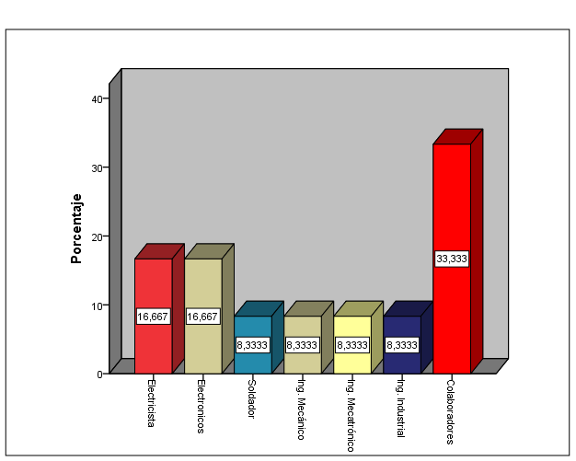Profesión de los trabajadores de “Multiservicios Antón”.

*Fuente: Elaboración propia*.

En la figura 5 representa las profesiones de los trabajadores de la empresa, lo que indica que su recurso humano es el activo más importante para la empresa “Multiservicios Antón”, esto le permitirá su competitividad en su campo laboral, porque esta profesionalmente preparada para alcanzar sus objetivos. Se Distribuye de la siguiente forma: Electricistas 16.66, %, Electrónicos 16,66%, Soldador 8.33%, Ingeniero Mecánico 8.33 %, Ingeniero Mecatrónica 8.33%, Ingeniero Industrial 8.33% y Colaboradores con un 33.33%. (Anexo, tabla 10)

1. 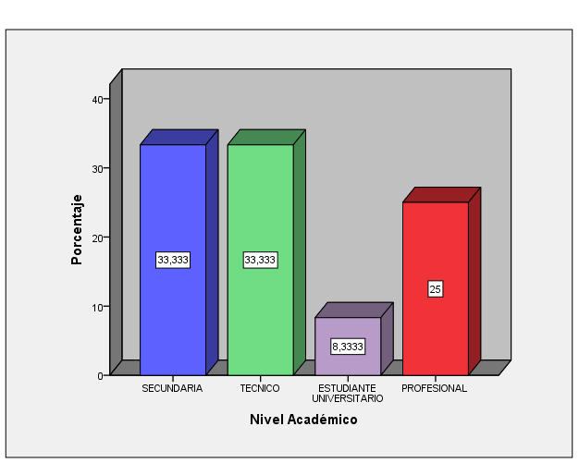Nivel Académico.

*Fuente: Elaboración propia.*

En la figura 6 se puede apreciar que la empresa “Multiservicios Antón”. cuenta con 3 ingenieros con un 25%, 5 técnicos los que representan el mayor porcentaje de 41.66 % (uno de ellos continua sus estudios universitarios) y 4 personas con nivel de su secundaria, quienes son colaboradores de esta empresa obteniendo un 33.33% (Anexo, tabla 11).

1. 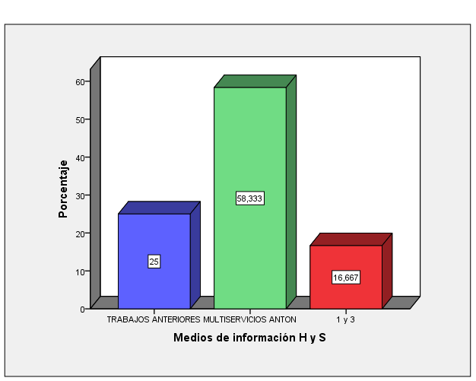Medios de información sobre la Higiene y Seguridad.

*Fuente: Elaboración propia*.

En esta figura 7. se obtuvo los resultados de los medios que recibieron información sobre higiene y seguridad sus respuestas fueron las siguientes: el 25 % respondieron que, en trabajos anteriores, el 58% en “Multiservicios Antón” y el 17 % uno (centros de estudios) y tres (“Multiservicios Antón”), es decir que la empresa se preocupa por informar a su personal sobre la higiene y seguridad laboral. (Anexo, tabla 12)

1. 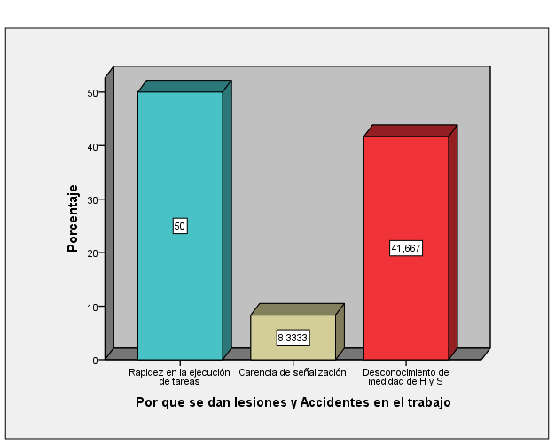Lesiones o accidentes en el trabajo.

*Fuente: Elaboración propia.*

En esta figura 8 se indagó del porqué se dan las lesiones o accidentes en el trabajo, según su experiencia laboral son las siguientes causas: el 50% opinan que los accidentes pueden ocurrir por la rapidez en la ejecución de tareas, el 41,7% por el desconocimiento de las medidas de higiene y seguridad y el 8,3 % opina que es por carencia de señalización, teniendo en cuenta que desde su inicio hasta la fecha los trabajadores no han sufrido ningún tipo de accidentes o enfermedades laborales, lo que nos confirma el uso adecuado del equipo de protección personal (E.P.P) de los trabajadores de “Multiservicios Antón”, ellos están claro que por cualquiera de estas causas pueden sufrir accidentes o enfermedades laborales (Anexo, tabla 13).

1. 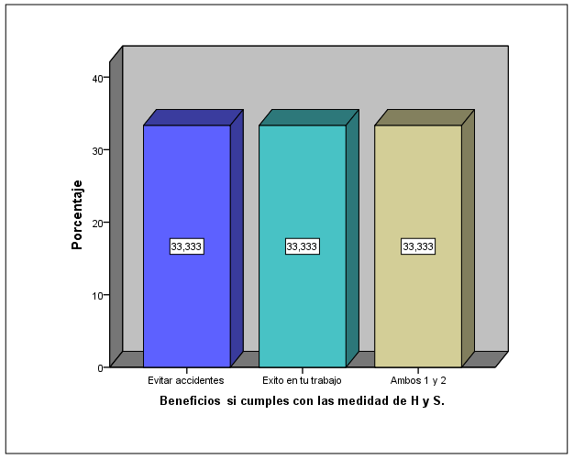 Beneficios si se cumpliera las medidas de Higiene y Seguridad.

*Fuente: Elaboración propia.*

En la figura 9 representa los beneficios que según los trabajadores determinan como importantes al cumplir con las medidas de higiene y seguridad según la ley 618, obteniendo como resultado: el 33.3% consideran un beneficio evitar accidentes, otro grupo considera con un 33.3 % éxito en su trabajo y el otro 33.3 % Ambos 1 y 2 (uno: es evitar accidentes y dos: evitar enfermedades). ver anexo, tabla14. Es importante destacar que la empresa durante todo este tiempo laborando, no presentó reportes de accidentes laborales en los trabajadores.

.

1. CHECKLIST

Responda si cumple con las normas establecidas según la Ley N° 618 y su reglamento para higiene y seguridad industrial sobre los tipos de riesgos que, marque con una X su respuesta.

|  |  |  |
| --- | --- | --- |
| TIPOS RIESGOS DE HIGIENE Y SEGUIDAD INDUSTIAL | **Si** | **No** |
| La naturaleza del trabajo implica exposición a riesgos de higiene industrial | **X** |  |
| Riesgos Físicos: Vibraciones, ruido y radiaciones no ionizantes | **X** |  |
| Riesgos Químicos: Humos, inhalación de polvos y partículas. Químicos: Humos, inhalación de polvos y partículas. | **X** |  |
| Riesgos Psicosociales: Estrés, monotonía | **X** |  |
| Riesgo Biomecánico: Carga estática (Afectaciones óseo musculares) | **X** |  |
| Riesgo de Salud Pública: Exposición a enfermedades propias de la región | **X** |  |
| La naturaleza del trabajo implica exposición a riesgos de seguridad industrial | **X** |  |
| Controles de ingenierías | **X** |  |
| Señalización / Advertencias o Controles Administrativos | **X** |  |
| Se disponen de los EPP antes de realizar el trabajo | **X** |  |
| Se cuenta señalización en las instalaciones de trabajo | **X** |  |
| Se cuenta con el equipo de protección personal EPP adecuado al trabajo a realizar | **X** |  |
| El personal está capacitado para los trabajos a realizar | **X** |  |
| Se les realiza inducción al personal nuevo | **X** |  |
| Se tienen definidos y se aplican las normas de seguridad en el área de trabajo. | **X** |  |
| Se realiza inspección de uso de alcohol y drogas antes de realizar un trabajo. | **X** |  |
| Se realizan los reportes de incidentes | **X** |  |
| Se dispone de botiquín de primeros auxilios en el área de trabajo. | **X** |  |
| El personal conoce el plan de emergencias de la empresa. | **X** |  |
| Existen señalización para evacuación personal en caso de una emergencia | **X** |  |
| Se dispone de reposición de los Equipos de Protección Personal en caso de deterioro o mal estado. | **X** |  |

*Fuente: Elaboración propia*

El checklist (Tabla 5) fue una herramienta muy útil para la recopilación de información sobre la aplicación de la Ley de higiene y seguridad del trabajo en la empresa “Multiservicios Antón”, según esta evaluación la empresa cumple con una serie de requisitos que exige la Ley Nº 618, ejemplo, los artículos 18, 19 22, 131- 132, 133-138(Tabla 1), por lo que se considera necesaria la propuesta del siguiente manual de higiene y seguridad laboral. Siendo este uno de los principales requisitos que solicita el MITRAB para poder obtener la Licencia de Higiene y Seguridad del Trabajo de la que carece la empresa, así obtener mayor competitividad de la empresa para su desarrollo económico.

## . Estructura de la elaboración de la propuesta del manual a “Multiservicios. Antón”.

PROPUESTA DE MANUAL

PARA:



# V. CONCLUSIONES.

1. Mediante el análisis FODA, Se puede concluir que las condiciones laborales actuales de la empresa “Multiservicios Antón”, está atravesando un momento crítico debido a la falta de gestión empresarial, implementar nuevas estrategias le permita a la empresa mantener a sus clientes y conquistar nuevos clientes a nivel del país, una de las medidas a tomar es el cumplimiento de la Ley N° 618. el cuál es el objetivo de esta investigación, crear esta propuesta de un manual de higiene y seguridad laboral, lo que ayudará al trámite de la Licencia de higiene y seguridad del trabajo, lo que le garantizará mantener a sus clientes y obtener nuevos contratos laborales, Por tanto, esta investigación será de gran utilidad para la empresa “Multiservicios Antón”.
2. Actualmente “Multiservicios Antón” se logró identificar una parte de los requisitos que solicita el Ministerio del Trabajo quien es el órgano rector de la higiene y seguridad del trabajo, según el reglamento de la Ley N° 618, en esta investigación se indago por medio los datos recopilados de la encuesta aplicada a sus trabajadores quienes identificaron con sus respuestas el cumplimiento de la Ley N° 618, claro que no de la manera correcta, debido a la falta de un documento que garantice la aplicación correcta de esta Ley Nº 618, como lo es el manual de higiene y seguridad laboral ejemplo de los artículos (Tabla 1) que cumplen la empresa son; el pago del seguro social a sus trabajadores, el cumplimiento del suministro de los equipos de protección personal y herramientas a sus trabajadores acorde a su profesión laboral, supervisión en el áreas de higiene y seguridad, brinda charlas sobre higiene y seguridad
3. La empresa “Multiservicios Antón” tiene como necesidad de primera instancia la elaboración y la implementación de un manual de higiene y seguridad basado en la Ley Nº 618 y su reglamento, que garantice la prevención de riesgos de accidentes y enfermedades laborales para sus trabajadores, así como también la capacitación al personal sobre esta Ley.
4. Una vez que se realizó la propuesta del manual de higiene y seguridad laboral para empresa “Multiservicios Antón”, se definieron las siguientes áreas:
5. Sistema eléctrico,
6. Soldadura, Corte y laminado y
7. Trabajo en altura y caliente.

Realizando para cada una de ellas: la matriz de evaluación de riesgos, se identificaron los riesgos, matriz de riesgos y el mapeo por cada área.

1. La empresa “Multiservicio Antón” está consciente de la importancia y la necesidad de esta propuesta de manual de higiene y seguridad laboral según la Ley Nº 618 y su reglamento. Por tanto, la aceptación de la hipótesis de esta investigación es positiva, porque al implementar la propuesta del manual de higiene y seguridad laboral, logrará cumplir los requisitos de acuerdo con la Ley Nº 618 y su reglamento, logrando como resultado su Lic. de higiene y seguridad laboral lo que le permitirá mantenerse en el mercado de servicios industriales y lograr mantener a sus clientes satisfechos y adquirir nuevos clientes logrando así la competitividad empresarial.

# VI. RECOMENDACIONES

1. Realizar un plan de estrategias que le permita la competitividad en el campo laboral y un desarrollo económico, tomando en cuenta la matriz FODA, que se realizó en esta investigación.
2. Implementar capacitaciones continuas al personal por especialistas del MITRAB quienes son los autorizados para brindar estas capacitaciones sobre la higiene y seguridad laboral, con el objetivo de hacerles conciencia del riesgo sobre el mal uso del equipo de protección personal y las consecuencias, sino cumplen con las normativas de la Ley Nº 618.
3. Reuniones sistemáticas, para exponer los planes de estrategia y la constante retroalimentación que deben tener los trabajadores sobre la ley de higiene y seguridad laboral, Ley Nº 618 y su reglamento.
4. Supervisión constante en el cumplimiento de las medidas de higiene y seguridad, como el uso correcto de equipos de trabajo, será la forma más segura de prevenir los accidentes y enfermedades laborales.
5. Garantizar la supervisión in sitú antes de iniciar las labores contratadas, con la finalidad de poder cumplir con los requisitos de seguridad establecidos en los manuales internos de cada cliente.
6. Asumir la implementación de este manual de higiene y seguridad del trabajo, según la Ley N° 618 y su reglamento, dado que será de gran utilidad para la empresa “Multiservicios Antón”, la que le permitirá realizar el trámite de la Licencia de higiene y seguridad laboral con el fin de mantener sus contratos actuales y de adquirir nuevas contrataciones y será una empresa más competitiva a nivel laboral.
7. Crear el manual de funciones por puestos de trabajos de los trabajadores de las diferentes áreas de trabajo.
8. Actualizar la información correspondiente a la prevención de los riesgos para elaborar correctamente el reglamento técnico organizativo (R.T.O), en materia de higiene y seguridad laboral.

# BIBLIOGRAFIA

Arevalo, C. (Octubre de 2020). *Blog Pirani*. Obtenido de http://www.riesgocero.com

Arevalo, C. (Octubre de 2020). *http://www.riesgocero.com*.

Asamblea Nacional . (19 de Abril de 2007). *LEY N° 618, DE HIGIENE Y SEGURIDAD DEL TRABAJO.* Obtenido de Legislacion de la Asamblea Nacionl: http://legislacion.asamblea.gob.ni

Ayudaley. (13 de 07 de 2020). *https://ayudaleyprotecciondatos.es/*.

Casco y Talavera. (Diciembre de 2015). *Repositorio UNI.* Obtenido de “Propuesta de un manual de higiene y seguridad industrial para la planta procesadora y exportadora de granos básicos AGROEXPO S.A El Dorado-Estelí: https://ribuni.uni.edu.ni/2380/1/AGRO22.pdf

CEPIP. (19 de octubre de 2018). *Gestion de riesgo Administrativo*. Obtenido de cepip.org.ar.

Chiavenato, I. (1999). *ADMINISTRACIÓN DE RECURSOS HUMANOS* (QUINTA ed.). New york - EEUU: Mc Graw Hill.

Concepto. (05 de Agosto de 2021). *https://concepto.de*. Obtenido de https://concepto.de

David, Fred. (1997). Administración Estrategica. En F. David, *Administración Estrategica, 5ta Edicion.* Mexico: prentice Hall, Hispanoameicano.

Decreto, 9. (12 de octubre de 2007). *http://legislacion.asamblea.gob.n*. Obtenido de Publicado en La Gaceta, Diario Oficial N°. 196

Gonzalez, R., & Jineno, j. (2012). *http://www.pdcahome.com/check-list/*. Obtenido de http://biblioteca.udgvirtual.udg.mx/jspui/handle/123456789/1109

Gutiérrez, Hernández y Matamoro. (2016). *Repositorio Centroamericano SIIDCA- CSUCA.* Obtenido de Propuesta de manual de Higiene y seguridad ocupacional basado en la legislación vigente (Ley 618), para la empresa Nicaragüense de construcciones ENIC plantel Sébaco, Matagalpa: http://ribuni.uni.edu.ni/2190/1/90416.pdf

Herrera y Herrera. (8 de Febrero de 2016). *Repositorio UNAN-MANAGUA.* Obtenido de Influencia de las condiciones de higiene y seguridad del trabajo en el desempeño: https://repositorio.unan.edu.ni/1874/1/5346.pdf

Isotods. (Agosto de 2015). *Isotods.com*. Obtenido de http://www.isotods.com

ISOtools. (06 de agosto de 2015). *https://www.isotools.org/2015/*.

Letayf, J. (1994). *Seguridad e higiene industrial.* Mexico: limusa.

MITRAB. (1993 - 2008). Compilacion de ley y normativa en materia de higiene y seguridad del trabajo. *Diario la gaceta*.

Muñoz, J. C. (2016). *Elaboracion de matriz de riesgo*. Obtenido de http://dspace.uazuay.edu.ec/handle/datos/5664: http://dspace.uazuay.edu.ec/handle/datos/5664

Pérez, J. (2009). *https://definicion.de/microsoft-office*. Obtenido de microsoft-office: microsoft-office

PIRANI, B. (06 de Octubre de 2020). *https://www.piranirisk.com/*.

Ponce, H. (2006). La matriz FODA: una alternativa para realizar diagnósticos y determinar estrategias. *Contribuciones a la economia*, http://www.eumed.net/ce. Obtenido de Blog OCC.Mundial: htto://www.eumed.net/cel

Sampieri, Collado & Baptista. (2014). *Metodologia de la investigación ( 6ta ed.).* México: MCGRAW- HILL.

SIGWEB. (03 de Octubre de 2012). *http://www.sigweb.cl*. Obtenido de http://www.sigweb.cl: http://www.sigweb.cl

Slideshare. (2019). *https://es.slideshare.net/*. Obtenido de Los EPP comprenden todos aquellos dispositivos, accesorios y vestimentas, diseñados para proteger a los empleados en el lugar de trabajo de lesiones o enfermedades serias que puedan resultar del contacto con peligros químicos, radiológicos, físicos, eléct

UCC, U. d. (2021). Estructuras de Monografías. León, Nicargua.

Valdez Delgado, A. (2015). *Tesis: Elaboracion de manual de H Y S del trabajo en la empresa FAGA de Guayaquil.* Guayaquil: universidad politecnica Salesiana.

# ANEXOS

1. Matriz de Evaluación de Factores Internos, (MEFI).

|  |  |  |  |  |  |  |  |  |  |
| --- | --- | --- | --- | --- | --- | --- | --- | --- | --- |
| **FACTORES INTERNOS CLAVE** | | | |  |  | | **Importancia Ponderación** | **Clasificación Evaluación** | **Valor** |
|  |  | |
| **Fortalezas** | | | | | | | | | |
| 1 | Nombre de marca reconocida | | | | | 15% | | 4 | 0,60 |
| 2 | Mayor variedad de productos | | | | | 10% | | 1 | 0,10 |
| 3 | Costos operativos más bajos | | | | | 13% | | 3 | 0,39 |
| 4 | Empleados comprometidos | | | | | 12% | | 2 | 0,24 |
|  | | | | | |  | | Subtotal | 1.33 |
| **Debilidades** | | | | | |  | |  |  |
| 1 | Recursos financieros limitados | | | | | 10% | | 2 | 0,2 |
| 2 | Vulnerabilidad ante competidores Nacionales | | | | | 15% | | 4 | 0,6 |
| 3 | Nuevos desafíos de gestión empresarial | | | | | 15% | | 3 | 0,45 |
| 4 | Modelo de negocio fácilmente replicable | | | | | 10% | | 1 | 0,1 |
|  |  |  |  |  |  | |  | Subtotal | 1.35 |
|  |  |  | Total |  |  | | 100% |  | 2,68 |
| Fuente: Elaboración propia, según David (1977) | | | | | | | | **BALANCE POSITIVO** | |
|  |  |  |  |  |  | |  |

Una vez que se obtuvo los resultados de la matriz MEFI, se debe comparar el peso ponderado total de las fortalezas contra el de las debilidades, en este caso es de 1.33 de ponderación de las fortalezas contra 1.35 de las debilidades, El total ponderado es de 2.68, esto nos indicó que la ponderación se encuentra por encima del punto de equilibrio siendo este de 2.5, Según David (1977), lo cual le da como resultado un balance positivo.

1. Matriz de Evaluación de Factores Externos, (MEFE).

|  |  |  |  |  |  |  |  |  |
| --- | --- | --- | --- | --- | --- | --- | --- | --- |
| **FACTORES EXTERNOS CLAVE** | | | |  |  | **Importancia Ponderación** | **Clasificación Evaluación** | **Valor** |
|  |  |
| **Oportunidades** | | | | | | | | |
| 1 | Rápido crecimiento de la demanda | | | | | 10% | 2 | 0,2 |
| 2 | Apertura de mercados región | | | | | 10% | 1 | 0,1 |
| 3 | Altos niveles de conectividad(Velocidad de banda ancha) | | | | | 15% | 3 | 0,45 |
| 4 | Nuevas tecnología de Industria 4.0 | | | | | 15% | 4 | 0,60 |
|  | | | | | |  | Subtotal | 1.35 |
| **Amenazas** | | | | | |  |  |  |
| 1 | Entrada de competidores globales | | | | | 10% | 3 | 0,45 |
| 2 | Mayor regulación gubernamental | | | | | 10% | 3 | 0,36 |
| 3 | Recesión económica | | | | | 15% | 2 | 0,12 |
| 4 | Reducción de confianza en el cliente | | | | | 15% | 2 | 0,1 |
|  |  |  |  |  |  |  |  | 1,25 |
|  |  |  |  | Total |  | 100% |  | 2,60 |
|  | Fuente: Elaboración propia, según David (1997) | | | | |  | **BALANCE POSITIVO** | |
|  |  |  |  |  |  |  |

Los resultados de la matriz MEFE, se debe comparar el peso ponderado total de las oportunidades el cual es de 1.35 de ponderación y de 1.25 ponderado de las Amenazas, El total ponderado de los factores externos es de 2.60, esto nos indicó que la ponderación se encuentra por encima del punto de equilibrio siendo este de 2.5, Según David (1977), lo cual le da como resultado un balance positivo.

*Datos generales de los encuestados:*

|  |  |  |  |  |
| --- | --- | --- | --- | --- |
| Estadísticos descriptivos | N | Mínimo | Máximo | Media |
| Edad | 12 | 19 | 36 | 27,50 |
| N válido (según lista) | 12 |  |  |  |

1. Edad

En la tabla 8, se puede visualizar los datos descriptivos de la cantidad de trabajadores de la empresa “Multiservicios Antón”; son 12 que representan el 100% de la empresa, la cual tiene un personal joven que se encuentran con una edad mínima de 19 años y 36 años de edad como máximo.

|  |  |  |  |  |  |
| --- | --- | --- | --- | --- | --- |
|  | | Frecuencia | Porcentaje | Porcentaje válido | Porcentaje acumulado |
| Válidos | MASCULINO | 12 | 100,0 | 100,0 | 100,0 |

1. Sexo

La tabla 9, representa que el 100 % de sus trabajadores son del sexo masculino.

1. Profesión

|  |  |  |  |  |  |
| --- | --- | --- | --- | --- | --- |
|  | | Frecuencia | Porcentaje | Porcentaje válido | Porcentaje acumulado |
| Válidos | Electricista | 2 | 16,7 | 16,7 | 16,7 |
| Electrónicos | 2 | 16,7 | 16,7 | 33,3 |
| Soldador | 1 | 8,3 | 8,3 | 41,7 |
| Ing. Mecánico | 1 | 8,3 | 8,3 | 50,0 |
| Ing. Mecatrónica | 1 | 8,3 | 8,3 | 58,3 |
| Ing. Industrial | 1 | 8,3 | 8,3 | 66,7 |
| Colaboradores | 4 | 33,3 | 33,3 | 100,0 |
| Total | 12 | 100,0 | 100,0 |  |

En la tabla 10, se observó las diferentes profesiones que tienen los trabajadores de la empresa “Multiservicios Antón”.

1. Nivel académico

|  |  |  |  |  |  |
| --- | --- | --- | --- | --- | --- |
|  | | Frecuencia | Porcentaje | Porcentaje válido | Porcentaje acumulado |
| dos | SECUNDARIA | 4 | 33,3 | 33,3 | 33,3 |
| TECNICO | 4 | 33,3 | 33,3 | 66,7 |
| ESTUDIANTE UNIVERSITARIO | 1 | 8,3 | 8,3 | 75,0 |
| PROFESIONAL | 3 | 25,0 | 25,0 | 100,0 |
| Total | 12 | 100,0 | 100,0 |  |

En la tabla 11, Se indago sobre el nivel académico de los trabajadores de la empresa “Multiservicios Antón.

1. Medios de información sobre la Higiene y Seguridad.

|  |  |  |  |  |  |
| --- | --- | --- | --- | --- | --- |
|  | | Frecuencia | Porcentaje | Porcentaje válido | Porcentaje acumulado |
| Válidos | TRABAJOS ANTERIORES | 3 | 25,0 | 25,0 | 25,0 |
| MULTISERVICIOS ANTON | 7 | 58,3 | 58,3 | 83,3 |
| 1 y 3 | 2 | 16,7 | 16,7 | 100,0 |
| Total | 12 | 100,0 | 100,0 |  |

En la tabla 12, se observó las respuestas de los trabajadores sobre los medios que recibieron la información de higiene y seguridad del trabajo.

1. Lesiones o accidentes en el trabajo

|  |  |  |  |  |  |
| --- | --- | --- | --- | --- | --- |
|  | | Frecuencia | Porcentaje | Porcentaje válido | Porcentaje acumulado |
| Válidos | Rapidez en la ejecución de tareas | 6 | 50,0 | 50,0 | 50,0 |
| Carencia de señalización | 1 | 8,3 | 8,3 | 58,3 |
| Desconocimiento de medida de H y S | 5 | 41,7 | 41,7 | 100,0 |
| Total | 12 | 100,0 | 100,0 |  |

En la tabla 13, estas respuestas corresponden a las posibles causas de los accidentes que podían tener los trabajadores de “Multiservicio Antón”.

1. Beneficios si se cumpliera las medidas de Higiene y Seguridad.

|  |  |  |  |  |  |
| --- | --- | --- | --- | --- | --- |
|  | | Frecuencia | Porcentaje | Porcentaje válido | Porcentaje acumulado |
| Válidos | Evitar accidentes | 4 | 33,3 | 33,3 | 33,3 |
| Éxito en tu trabajo | 4 | 33,3 | 33,3 | 66,7 |
| Ambos 1 y 2 | 4 | 33,3 | 33,3 | 100,0 |
| Total | 12 | 100,0 | 100,0 |  |

En la tabla 14, se representaron los beneficios que según los trabajadores determinan como importantes al cumplir con las medidas de higiene y seguridad según la ley 618.

**Encuesta**

Soy egresada de la carrera de Administración de Empresa de la Universidad de Ciencias Comerciales, UCC - LEÓN, estoy realizando esta encuesta con el objetivo de elaborar la propuesta de un manual de higiene y seguridad del trabajo en base a la Ley 618, para la empresa MULTISERVICIO ANTON S.A., periodo octubre 2021 a febrero 2022, por la cual solicito su valiosa respuesta.

1. Datos generales:

Edad: ______ Sexo: M____ F____ Profesión: _____________________

2. ¿Cuál es su nivel académico?

a. Primaria ____ c. Técnico ______ e. Profesional________

b. Secundaria ____ d. Estudiante Universitario ____

3. ¿Se encuentra protegido por el régimen de seguridad social INSS?

a. Sí ____ b. No ______

4. ¿Tiene conocimiento de la existencia de medidas de higiene y seguridad laboral en su profesión?

a. Sí ____ b. No ____

5. ¿Conoce el personal sus funciones por puesto?

a. Sí ____ b. No ____

6. ¿Por qué medio ha recibido información sobre la higiene y seguridad del trabajo?

a. Centro de estudios _____

b. Capacitaciones en los centros de trabajo anteriores ______

c. Capacitación en Multiservicios Antón ____

d. b y c _______ e. ninguno de los anteriores _______

7. ¿Multiservicio Antón cumple con los equipos de protección personal (EPP)?

a. Sí ____ b. No ____

8. ¿Le provee la empresa de equipo de protección personal acorde a sus labores?

a. Sí ____ b. No ____

9. ¿Son los equipos de protección personal reemplazados en el tiempo que cumplen su vida útil?

a. Sí ____ b. No ____

10. ¿Multiservicios Antón promueve las medidas de higiene y seguridad según la Ley 618 para sus colaboradores mediante capacitaciones u otros medios?

a. Sí ____ b. No ____

11. ¿Consideras necesario la formación continua sobre los procedimientos y nomas de higiene y seguridad, como una forma de mitigar los accidentes y enfermedades laborales, a través de capacitaciones periódicas?

a. Sí ____ b. No ____

12. ¿Existen señales de prevención e información de riesgos dentro de la empresa a donde llegan a realizar su trabajo?

a. Sí ____ b. No ____

13. ¿Existe un supervisor quien se encargue de revisar que cumplas con los procedimientos de medidas de higiene y seguridad?

a. Sí ____ b. No ____

14. ¿Durante el tiempo que lleva laborando para la empresa ha sufrido algún accidente laboral?

a. Sí ____ b. No ____

15. ¿Por qué considera que se dan las lesiones o accidentes en el trabajo?

a. Rapidez en la ejecución de tareas _____

b. Carencia de equipo de protección personal (EPP) _____

c. Carencia de señalización _____

d. Desorden en el lugar de trabajo _____

e. Desconocimiento de medias de seguridad e higiene _____

16. ¿Conoces los riesgos que existen en cada empresa a las cuales les prestan servicio?

a. Sí _____ b. No _____

17. ¿Qué beneficios encuentras al cumplir con determinadas medidas de seguridad e higiene en el área de trabajo?

a. Evitar accidentes ________ b. Enfermedades laborales _______

c. Éxito en tu trabajo_______ d. Brindar un excelente servicio a la empresa______

e. Ambos, a y b ______

1. Fotografías de los trabajadores de “Multiservicios Antón”, en una de las empresas que laboran.

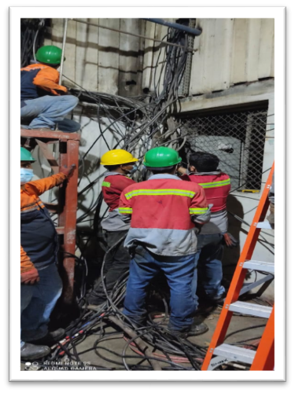

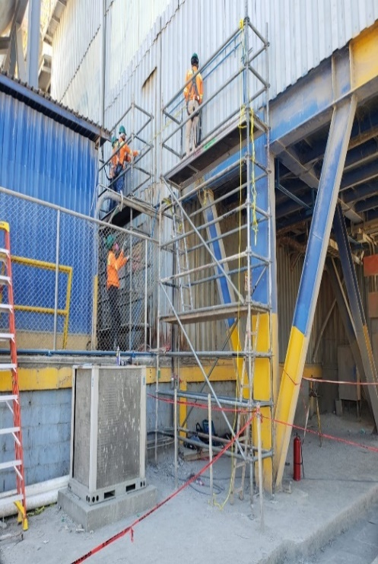

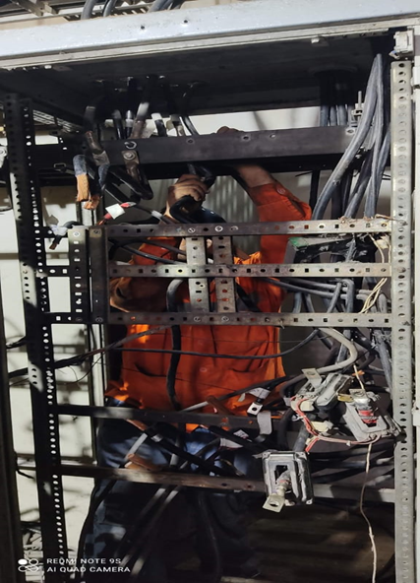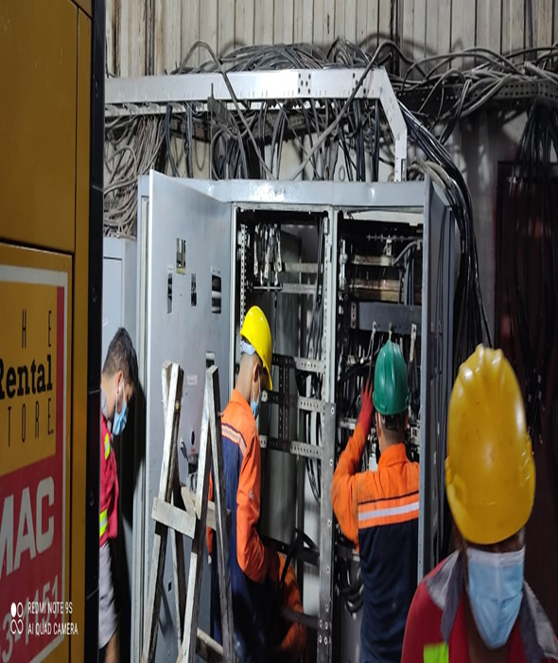

1. Resultados y Análisis de las preguntas dicotómicas de la encuesta.

|  |  |  |  |  |  |  |
| --- | --- | --- | --- | --- | --- | --- |
| N° | Preguntas de encuestas | Si | No | Frecuencias | Porcentaje | Análisis. |
| 1 | ¿Se encuentra protegido por el régimen de seguridad social INSS? | x |  | 12 | 100% | OBSERVAREMOS: Que los trabajadores nos informaron que la empresa los tiene inscrito en la seguridad social, garantizando la atención por cualquier accidente o enfermedad que estos puedan presentar. |
| 2 | ¿Tiene conocimiento de la existencia de medidas de higiene y seguridad laboral en su profesión? | x |  | 12 | 100% | El 100% de los trabajadores dicen conocer la existencia de medida de higiene y seguridad laboral, lo que nos indica una fortaleza de su personal conocer los riesgos de sus trabajos. |
| 3 | ¿Conoce el personal sus funciones por puesto? | X |  | 12 | 100% | El 100% de los trabajadores dicen conocer la funciones por puesto. |
| 4 | ¿Multiservicio Antón cumple con los equipos de protección personal (EPP)? | x |  | 12 | 100% | Los 12 trabajadores de “Multiservicios Antón” contestaron que si se les brindan los equipos de protección personal (EPP). Esto es el 100% de los trabajadores, cumpliendo así con las normas de higiene y seguridad, según la Ley Nº 618. |
| 5 | ¿Le provee la empresa de equipo de protección individual acorde a sus labores? | x |  | 12 | 100% | La empresa cuenta con sus equipos de protección, según los trabajadores quienes dieron el 100% la misma respuesta de la tabla 14. Esta información es importante porque es fundamental que toda empresa cuide a su personal, evitando así riesgos en el desempeño de sus labores. |
| 6 | ¿Son los equipos de protección personal reemplazados en el tiempo que cumplen su vida útil? | x |  | 12 | 100% | Según las respuestas del personal los equipos de protección personal son remplazados una vez que cumplen su vida útil, lo muestra la tabla 15, el 100% fue un sí, lo que no indica que “Multiservicio Antón” es una empresa responsable con su personal |
| 7 | ¿Multiservicios Antón promueve las medidas de higiene y seguridad según la Ley Nº 618 para sus colaboradores mediante capacitaciones u otros medios? | x |  | 12 | 100% | El 100 % del personal de “Multiservicio Antón” respondieron si según la tabla 16, la empresa promueve las medidas de higiene y seguridad según la Ley Nº 618, mediante capacitaciones u otros medios. |
| 8 | ¿Consideras necesario la formación continua sobre los procedimientos y nomas de higiene y seguridad, como una forma de mitigar los accidentes y enfermedades laborales, a través de capacitaciones periódicas? | x |  | 12 | 100% | La tabla 17 nos brinda la respuesta de la pegunta sobre la necesidad de la formación continua sobre los procedimientos y normas de higiene y seguridad, como forma de mitigar accidentes y enfermedades laborales, la cual nos dio como resultado el 100% de su aceptación. |
| 9 | ¿Existen señales de prevención e información de riesgos dentro de la empresa a donde llegan a realizar su trabajo? | x |  | 12 | 100% | En la tabla 18, nos indica un 100% de los trabajadores afirman que si existen señales de prevención de riesgos dentro de las empresas a donde llegan a realizar su trabajo. |
| 10 | ¿Existe un supervisor quien se encargue de revisar que cumplas con los procedimientos de medidas de higiene y seguridad? | x |  | 12 | 100% | Los trabajadores contestaron con unanimidad que, si existe un supervisor quien se encarga de revisar que se cumplan los procedimientos de medidas de higiene y seguridad según la tabla 19, la cual refleja el 100% de los encuestados. |
| 11 | ¿Durante el tiempo que lleva laborando para la empresa ha sufrido algún accidente laboral? |  | x | 12 | 100% | Como observamos los trabajadores afirman no haber tenido ningún accidente laboral, lo que nos confirma las respuestas anteriores que hay un efecto positivo de tener presente la Ley de H&S. |
| 12 | ¿Conoces los riesgos que existen en cada empresa a las cuales les prestan servicio? | x |  | 12 | 100% | Los trabajadores dicen conocer los riesgos en las empresas. |

*Fuente: Elaboración propia*

|  |  |  |  |  |  |  |  |  |
| --- | --- | --- | --- | --- | --- | --- | --- | --- |
| **Edad** | **sexo** | **Profesión** | **NivelAcad** | **INSS** | **Conocimiento** | **Infomaciòn** | **EPP** | **UsoEPP** |
| 36 | Masculino | Soldador | Est. Universitario | SI | SI | 1 y 3 | SI | SI |
| 27 | Masculino | Electrónicos | Técnico | SI | SI | 1 y 3 | SI | SI |
| 22 | Masculino | Electricista | Técnico | SI | SI | Multiservicios Antón | SI | SI |
| 19 | Masculino | Colaboradores | Secundaria | SI | SI | Multiservicios Antón | SI | SI |
| 26 | Masculino | Electricista | Técnico | SI | SI | Multiservicios Antón | SI | SI |
| 28 | Masculino | Colaboradores | Secundaria | SI | SI | Multiservicios Antón | SI | SI |
| 29 | Masculino | Electrónicos | Técnico | SI | SI | Trabajos Anteriores | SI | SI |
| 36 | Masculino | Ing. Industrial | Profesional | SI | SI | Multiservicios Antón | SI | SI |
| 26 | Masculino | Ing. Mecánico | Profesional | SI | SI | Trabajos Anteriores | SI | SI |
| 28 | Masculino | Colaboradores | Secundaria | SI | SI | Multiservicios Antón | SI | SI |
| 25 | Masculino | Ing. Mecatrónica | Profesional | SI | SI | Trabajos Anteriores | SI | SI |
| 28 | Masculino | Colaboradores | Secundaria | SI | SI | Multiservicios Antón | SI | SI |
|  |  |  |  |  |  |  |  |  |
|  |  |  |  |  |  |  |  |  |
| **VidautilEPP** | **Promueveley** | **Formcont.HyS** | **Inforderiesgos** | **Señalespreven** | **supervicHyS** | **AccidentLab** |  |  |
| SI | SI | SI | SI | SI | SI | NO |  |  |
| SI | SI | SI | SI | SI | SI | NO |  |  |
| SI | SI | SI | SI | SI | SI | NO |  |  |
| SI | SI | SI | SI | SI | SI | NO |  |  |
| SI | SI | SI | SI | SI | SI | NO |  |  |
| SI | SI | SI | SI | SI | SI | NO |  |  |
| SI | SI | SI | SI | SI | SI | NO |  |  |
| SI | SI | SI | SI | SI | SI | NO |  |  |
| SI | SI | SI | SI | SI | SI | NO |  |  |
| SI | SI | SI | SI | SI | SI | NO |  |  |
| SI | SI | SI | SI | SI | SI | NO |  |  |
| SI | SI | SI | SI | SI | SI | NO |  |  |

1. Datos

*Fuente: Elaboración propia*

|  |  |  |  |
| --- | --- | --- | --- |
| **RiesgAccidt** | **Conocenfuncxpuesto** | **Conoceriesgos** | **Benefmedid** |
| Rapidez en la ejecución de tareas | SI | SI | Éxito en tu trabajo |
| Rapidez en la ejecución de tareas | SI | SI | Éxito en tu trabajo |
| Desconocimiento de medidas de H y S | SI | SI | Evitar accidentes |
| Desconocimiento de medidas de H y S | SI | SI | Ambos 1 y 2 |
| Desconocimiento de medidas de H y S | SI | SI | Éxito en tu trabajo |
| Desconocimiento de medidas de H y S | SI | SI | Ambos 1 y 2 |
| Rapidez en la ejecución de tareas | SI | SI | Éxito en tu trabajo |
| Rapidez en la ejecución de tareas | SI | SI | Evitar accidentes |
| Rapidez en la ejecución de tareas | SI | SI | Evitar accidentes |
| Carencia de señalización | SI | SI | Evitar accidentes |
| Rapidez en la ejecución de tareas | SI | SI | Ambos 1 y 2 |
| Desconocimiento de medidad de H y S | SI | SI | Ambos 1 y 2 |

*Fuente: Elaboración propia.*

|  |  |  |  |  |  |  |  |  |  |  |  |  |  |  |  |  |  |  |  |  |  |  |  |  |  |  |  |  |  |  |
| --- | --- | --- | --- | --- | --- | --- | --- | --- | --- | --- | --- | --- | --- | --- | --- | --- | --- | --- | --- | --- | --- | --- | --- | --- | --- | --- | --- | --- | --- | --- |
| **N** | **Actividad** | **Noviembre** | | |  | **Diciembre** | | | | | | **Enero** | | | | | | **Febrero** | | | | | | | **Marzo** | | | |  | |
| 24 | 25 | 30 |  | 1 | 2 | 9 | 14 | 15 | 16 | 11 | 13 | 18 | 20 | 25 | 1 | | 3 | 16 | 18 | 23 | 25 | 1 | | 3 | 9 |  | |
| 1 | Cronograma |  |  |  |  |  |  |  |  |  |  |  |  |  |  |  |  | |  |  |  |  |  |  | |  |  | 2H | |
| 2 | Presupuesto |  |  |  |  |  |  |  |  |  |  |  |  |  |  |  |  | |  |  |  |  |  |  | |  |  |
| 3 | **CAPITULO** 1: Definición del tema |  |  |  |  |  |  |  |  |  |  |  |  |  |  |  |  | |  |  |  |  |  |  | |  |  | 3H | |
| 4 | Planteamiento del problema |  |  |  |  |  |  |  |  |  |  |  |  |  |  |  |  | |  |  |  |  |  |  | |  |  |
| 5 | Objetivos |  |  |  |  |  |  |  |  |  |  |  |  |  |  |  |  | |  |  |  |  |  |  | |  |  |
| 6 | Introducción |  |  |  |  |  |  |  |  |  |  |  |  |  |  |  |  | |  |  |  |  |  |  | |  |  | 3H | |
| 7 | Antecedentes |  |  |  |  |  |  |  |  |  |  |  |  |  |  |  |  | |  |  |  |  |  |  | |  |  |
| 8 | Justificación |  |  |  |  |  |  |  |  |  |  |  |  |  |  |  |  | |  |  |  |  |  |  | |  |  |
| 9 | **CAPITULO** 2: Marco teórico |  |  |  |  |  |  |  |  |  |  |  |  |  |  |  |  | |  |  |  |  |  |  | |  |  |
| 10 | Hipótesis |  |  |  |  |  |  |  |  |  |  |  |  |  |  |  |  | |  |  |  |  |  |  | |  |  |
| 11 | **CAPITULO** **3**: Diseño metodológico |  |  |  |  |  |  |  |  |  |  |  |  |  |  |  |  | |  |  |  |  |  |  | |  |  | 6H | |
| 12 | **CAPITULO** 4: Revisión de  protocolo |  |  |  |  |  |  |  |  |  |  |  |  |  |  |  |  | |  |  |  |  |  |  | |  |  |
| 13 | Entrega de protocolo |  |  |  |  |  |  |  |  |  |  |  |  |  |  |  |  | |  |  |  |  |  |  | |  |  |
| 14 | Recolección de datos |  |  |  |  |  |  |  |  |  |  |  |  |  |  |  |  | |  |  |  |  |  |  | |  |  |
| 15 | Procesamiento de los Resultados |  |  |  |  |  |  |  |  |  |  |  |  |  |  |  |  | |  |  |  |  |  |  | |  |  |
| 16 | **CAPITULO 5:** Conclusiones |  |  |  |  |  |  |  |  |  |  |  |  |  |  |  |  | |  |  |  |  |  |  | |  |  | 4H | |
| 17 | **CAPITULO 6:** Recomendaciones |  |  |  |  |  |  |  |  |  |  |  |  |  |  |  |  | |  |  |  |  |  |  | |  |  |
| 18 | Bibliografía |  |  |  |  |  |  |  |  |  |  |  |  |  |  |  |  | |  |  |  |  |  |  | |  |  |
| 19 | Anexos |  |  |  |  |  |  |  |  |  |  |  |  |  |  |  |  | |  |  |  |  |  |  | |  |  |
| 20 | Revisión de informes |  |  |  |  |  |  |  |  |  |  |  |  |  |  |  |  | |  |  |  |  |  |  | |  |  | 4H | |
| 21 | **ACTIVIDAD:** Entrega de informe final |  |  |  |  |  |  |  |  |  |  |  |  |  |  |  |  | |  |  |  |  |  |  | |  |  | 2H | |
| 2 | Defensa |  |  |  |  |  |  |  |  |  |  |  |  |  |  |  |  | |  |  |  |  |  |  | |  |  |

1. Cronograma de actividades

*Fuente: Elaboración propia****.***

1. Presupuesto

|  |  |  |  |  |
| --- | --- | --- | --- | --- |
| NO. | DESCRIPCIÓN | CANTIDAD | COSTO UNITARIO (C$) | COSTO TOTAL (C$) |
| 1 | **Depreciación mensual de Equipo de computo** | **6** | **729.17** | **4,375.00** |
| 2 | **Internet 40 GB (Mensual)** | **6** | **1,634.86** | **9,809.16** |
| 3 | **Impresión y copias de encuestas** | **12** | **6.00** | **72.00** |
| 4 | **Alimentación (refrigerios) a encuestadores** | **2** | **60.00** | **120.00** |
| 5 | **Energía (Mensual)** | **6** | **1,850.00** | **11,100.00** |
| 6 | **Impresión de protocolo** | **1** | **280.00** | **280.00** |
| 7 | **Copias de protocolo** | **2** | **70.00** | **140.00** |
| 8 | **Engargolado de protocolo** | **1** | **70.00** | **70.00** |
| 9 | **Engargolado de Copias de protocolo** | **2** | **70.00** | **140.00** |
| 10 | **Impresión de informe final** | **1** | **400.00** | **400.00** |
| 11 | **Copia de informe final** | **2** | **100.00** | **200.00** |
| 12 | **Empastado de monografía** | **1** | **280.00** | **280.00** |
| TOTAL | | | | **26,986.16** |

*Fuente: Elaboración propia*